Földvárszky Attila
SZAKDOLGOZAT
Budapesti Műszaki és Gazdaságtudományi Egyetem
Építészmérnöki Kar
Épületenergetikai és Épületgépészeti Tanszék

SZAKDOLGOZAT
Budapesti Műszaki és Gazdaságtudományi Egyetem
Építészmérnöki Kar
Épületenergetikai és Épületgépészeti Tanszék

Földvárszky Attila

SZAKDOLGOZAT

Néhány sajátos szerkezeti kapcsolat hőtechnikai viszonyainak ellenőrzése 2D numerikus szimulációval

Konzulens
Dr. Várfalvi János
egyetemi docens, laborvezető

Budapest, 2014

Szerzői jog © Földvárszky Attila, 2014.
Szerzői jog © Dr. Várfalvi János, 2014

Nyilatkozatok

Beadhatósági nyilatkozat
A jelen tervezési feladat az elvárt szakmai színvonalnak mind tartalmilag, mind formailag megfelel, beadható.
Kelt,
Konzulens részéről:

külső konzulens, témavezető

Elfogadási nyilatkozat
Ezen tervezési feladat a Budapesti Műszaki és Gazdaságtudományi Egyetem Épületenergetikai és Épületgépészeti tanszék által a Szakdolgozat feladatokra előírt valamennyi tartalmi és formai követelménynek maradéktalanul eleget tesz. E feladatot bírálatra és nyilvános előadásra alkalmasnak tartom.
A beadás időpontja:

témavezető, belső konzulens

Nyilatkozat az önálló munkáról
Alulírott, Hallgató Neve (GA4WZ7), a Budapesti Műszaki és Gazdaságtudományi Egyetem hallgatója, büntetőjogi és fegyelmi felelősségem tudatában kijelentem és sajátkezű aláírásommal igazolom, hogy ezt a szakdolgozatot meg nem engedett segítség nélkül, saját magam készítettem, szakdolgozat feladatomban csak a megadott forrásokat használtam fel. Minden olyan részt, melyet szó szerint vagy azonos értelemben, de átfogalmazva más forrásból átvettem, egyértelműen, a forrás megadásával megjelöltem.
Budapest, 2014

szigorló hallgató

Mottó:

“A világ sötét lesz üres és hideg”

(Dávid Gyula)

Tartalomjegyzék
Előszó ii
Jelölések jegyzéke iv
1. Bevezetés 1
1.1. Célkitűzések 1
1.2. Alapfogalmak 2
1.2.1. Hőtranszport 2
1.2.2. Hőátadási tényező 4
1.2.3. Hőhíd 5
2. Numerikus módszer 7
2.1. Matematikai modell 7
2.2. Numerikus modell 9
2.2.1. Közbenső termikus pont 11
2.2.2. Szélső termikus pont-peremfeltételek 11
2.2.3. Az egyenletrendszer megoldása 14
2.2.4. Jacobi iteráció 17
2.2.5. Egyenletek rendezése 19
3. A szoftver 21
3.1. Az eszköz használatának lehetőségei 21
3.2. A modell ellenőrzése 22
3.2.1. 1 dimenziós modell 22
3.2.2. 2 dimenziós modell 23
4. Néhány sajátos szerkezeti kapcsolat hőtechnikai ellenőrzése 25
4.1. Fűtött helyiségek belső-falsarok hőviszonyainak ellenőrzése 25
4.2. Téglafal hőátbocsátásának változása a mérettűrésen belül 29
4.3. Belső sarok hőszigetelésének vizsgálata 32
4.4. Falfűtés hatékonyságának vizsgálata 36
4.5. Külső hőszigetelés kapcsolata az ablakpárkánnyal 39
4.6. Erkélyfödém vizsgálata 42
4.6.1. Bordahatás 45
5. Összefoglalás/eredmények értékelése 50
6. Felhasznált szoftverek 52
7. Felhasznált irodalom 53
8. Melléklet 54
9. Elérhetőség 55
10. Summary 56

Előszó

A témaválasztás egy épületfizika órán született, melyen a hőtranszport fogalmával és épületszerkezetekben használt számítási módszerével ismerkedtünk. Itt találkoztam azzal a problémával, hogy az általunk használt zárt képletek melyek leírják a hő útját a szerkezetekben, csak egydimenziós hőmozgás ideális esetében adnak helyes eredményt. A valós szerkezetek azonban hőhidakkal terheltek, melyek 2 illetve 3 dimenziós hőmozgást gerjesztenek. Ennek számítására azonban explicit képletek nem léteznek. Bemutatásra került egy numerikus módszer megoldási lehetősége, melynek egyszerűsége és szépsége felkeltette az érdeklődésemet. Ezen kívül motivációt jelentett az is, hogy régóta szerettem volna modellezéssel foglalkozni.
Mivel hőtranszport modellező programok már régóta léteznek a piacon, magában egy ilyen szoftver elkészítése nem jelentene sem újdonságot, sem nem segítené különösképpen a szakmát, melyek pedig a dolgozatkiírás feltételei voltak. Nem beszélve arról, hogy egy komolyabb tervező szoftver akár több száz „ember-év” -nyi munkát egy szakdolgozat készítésénél még csak megközelíteni sem lehet. Ezeket figyelembe véve két fő feladatot tűztem ki magam elé. Először is egy, a lehetőségek által biztosított színvonalú szoftver elkészítése, másodszor pedig az elkészült szoftver segítségével néhány sajátos szerkezeti kapcsolat vizsgálatának és elemzésének elvégzése.
A szoftver elkészítésével kapcsolatban több cél is a szemem előtt lebegett. Szerettem volna megmutatni, hogy még egy bonyolultnak tűnő, drága modellező szoftver mögött is a lényeg nagyon egyszerű elveken nyugszik, másodsorban pedig, olyan funkciókkal kívántam ellátni, melyek hiányoznak az elterjedtebb szoftverekből.
Egy olyan, szerkezetek vizsgálatából álló válogatást igyekeztem összeállítani a dolgozatomban, melyek nem feltétlenül tűnnek bonyolultnak, de az elemzésük érdekes, esetenként meglepő eredményeket szolgáltat. A végeredmények ismeretében elmondhatom, hogy egyszerűbb szerkezetek hőtranszportja is okozhat meglepetéseket a józan ész alapján kiokoskodott működéssel szemben, és azt a tanulságot szűrhetjük le, hogy a megszokások, rutinok időnként rossz irányba vihetnek el.
Reménykedem egy részről abban, hogy a dolgozat hatására esetleg mások is kedvet kapnak majd modellező szoftverek készítésére, más részről abban, hogy az elkészült és ingyenesen letölthető szoftvert minél többen használják, végül pedig abban, hogy a segítségével modellezett esetek és az eredményekből levont következtetések segítséget nyújtanak szakemberek számára döntéshozatalukhoz.
Ezúton köszönöm belső konzulensemnek Dr. Várfalvi Jánosnak- értékes segítségét és javaslatait, mellyel lehetővé tették ennek a dolgozatnak az elkészülését.

Budapest, 2014 június
….........................
Földvárszky Attila

Jelölések jegyzéke

A táblázatban a többször előforduló jelölések magyar és angol nyelvű elnevezése, valamint a fizikai mennyiségek esetén annak mértékegysége található. Az egyes mennyiségek jelölése – ahol lehetséges – megegyezik hazai és a nemzetközi szakirodalomban elfogadott jelölésekkel. A ritkán alkalmazott jelölések magyarázata első előfordulási helyüknél található.
Latin betük
Jelölés | Megnevezés, megjegyzés, érték | Mértékegység
q | Fajlagos hőáram | W/m2
Q | Hőáram | W
T | Hőmérséklet | °C
T_{i} | Belső léghőmérséklet | °C
T_{e} | Külső léghőmérséklet | °C
R | Hővezetési ellenállás | m2K/W
U | Hőátbocsátási tényező | W/m2K

Görög betük
Jelölés | Megnevezés, megjegyzés, érték | Mértékegység
α | Hőátadási tényező | W/m2K
λ | Hővezetési tényező | W/mK
η | Hatásfok | %

- Bevezetés
  - Célkitűzések
A tudományokban, főleg a fizikában hosszú időn keresztül tartotta magát az a nézet, hogy egy probléma akkor tekinthető megoldottnak, ha találunk rá egy zárt képletet. Behelyettesítjük a változókat és kapunk egy egzakt eredményt. Idővel azonban a leírni kívánt problémák bonyolultsága és a matematikai eszközök fejlődése megmutatta, hogy bizonyos esetekben képesek vagyunk ugyan egy adott probléma megfogalmazására (értsd: differenciál egyenletekbe való foglalás) azonban zárt képlet egyszerűen nem állítható elő.
Ennek a problémának a leküzdésére születtek az úgynevezett numerikus módszerek. Közös jellemzőjük a diszkretizálás, vagyis a tartományok elemi részekre való felbontása. Az elemi részek méretének csökkentésével juthatunk pontosabb eredményhez. Belátható hogy ez még kisebb kiterjedésű méretek esetén is hatalmas számítási igény támasztanak, ami miatt a számítógépek előtti világban reménytelen volt a módszer alkalmazása (habár az elmélet már létezett előtte is). Tömeges elterjedésére egészen a személyi számítógépek megjelenéséig kellett várni. Mára már széles körben elterjedt ez az eszköz és szinte minden tudományterület használja, kezdve a biológiától a mérnöki tudományokig. Az általa produkált eredményeket pedig helyes modell esetén, mindenhol elfogadják.
Az energetika területén előforduló probléma a hőáram vagy hőmérséklet eloszlásának leírása egy anyagi keresztmetszetben szinte kiált valamilyen numerikus módszer után. Speciális esetekben, jelesül a hőhídmentes területekre, létezik ugyan zárt képlet, azonban egy általános keresztmetszetre, csak a jelenséget leíró differenciál egyenletet vagyunk képesek megalkotni. Analitikus megoldás nem létezik, ami egy adott geometriai koordináta függvényében megadná a pont hőmérsékletét.
Dolgozatomban ezt a problémát kívánom részletesebben körbejárni, bemutatva egy numerikus módszert, a módszer alapján önállóan elkészített szoftvert, és ezen szoftver segítségével néhány sajátos szerkezeti kapcsolat hőtechnikai elemzését.

  - Alapfogalmak
Fontos, hogy ha használunk egy eszközt, a mi esetünkben egy szoftvert, akkor ne csak a funkcióit ismerjük, hanem pontosan lássuk, milyen elveken alapul a működése. Ennek legfontosabb oka az, hogy csak ily módon lehetünk tisztába a lehetőségeivel és a korlátaival. Képesek leszünk megmondani, hogy egy konkrét esetben használható-e egyáltalán vagy hogy egy eredményt elfogadhatunk-e jónak vagy sem.
Mindehhez azonban előbb meg kell értenünk az alapproblémát és tisztázni néhány alapfogalmat.
    - Hőtranszport
Valójában ez a fogalom a dolgozatom központi eleme. Nézzük meg, hogy mi is az a dolog aminek a mozgását, eloszlását ismerni szeretnénk, és milyen tulajdonságokkal rendelkezik
A hőátvitel 3 formáját ismerjük.
- Hővezetés (Kondukció) Ez a típusú hőtranszport olyan anyagokban megy végbe, melyek részecskéi közel vannak egymáshoz, így ha valamelyik részecskére jutó energia nagyobb lesz mint a mellette lévőre jutó, akkor a többlet energia miatt kialakuló hőmozgás és ennek következtében kialakuló többlet ütközés energia átadást fog eredményezni a szomszéd részére. Jellemzően ilyen anyagok a falszerkezetek, egyéb épületszerkezetek...
- Hőáramlás (Konvekció) Ez a típusú hőtranszport alapvetően más mint az Kondukció. Itt a részecskék maguk végzik a hő szállítását. Valamilyen más fizikai törvénynek engedelmeskedve a bennük tárolt energiát ők maguk viszik át egy másik helyre. Természetesen, ha útközben, vagy éppenséggel a határolófelületen találkoznak más részecskékkel, akkor az előbb ismertetett Kondukciós folyamat is végbe megy, de alapvetően a hő fizikai szállítása történik. Jellemzően ilyen anyagok a gázok illetve folyadékok, melyek részecskéi könnyen elmozdulhatnak.
- Hősugárzás (Radiáció) Ez a típusú hőtranszport szintén lényegileg különbözik mind a két előzőleg felsorolttól. Itt ugyanis egyáltalán nincs szükség semmilyen közegre. Ennél a típusú hőtranszport vizsgálatánál azt a fizikai törvényt kell szem előtt tartanunk, hogy minden test, ami magasabb hőmérsékletű mint az abszolút 0 fok, elektromágneses sugárzás formájában, praktikusan fotonok közvetítésével, energiája egy részét kisugározza. Az elektromágneses sugársás terjedéséhez nincs szükség közegre. Az épületfizikában ennek a típusú hőtranszportnak komoly szerepe van, ennek ellenére azonban hosszú időn keresztül kevés figyelmet kapott (lsd. low-e réteg, bútorral takart falak penészesedése)
Az ismertetett folyamatokban azt láthatjuk, hogy elemi szinten valójában energiák átadásáról van szó. Ez a folyamat a kiegyenlítődés irányába mutat, melyet a termodinamika törvényei irányítanak. Ennek köszönhetően amit mi magasabb szinten láthatunk az egy úgynevezett hőmozgás, melynek iránya a melegebb helyről a hidegebb felé mutat, mértéke pedig arányos a két vizsgált pont hőmérsékletének különbségével. Ebben implicit módon benne van az is, hogy egy valós szerkezetben vagy anyagban a hő útja a tér tetszőleges dimenzióját veheti fel. A következő példákban a könnyebb megértés kedvéért 1 dimenziós, stacioner, forrásmentes hőtranszportot tekintünk.
Épületszerkezetekben elsősorban a hővezetés dominál, ezért vizsgáljuk meg ezt egy kicsit részletesebben (1. ábra) . Vegyünk egy tetszőleges anyagot. Tekintsük két d távolságra elhelyezkedő pontját, melyeknek a hőmérséklete t1 [°C] és t2 [°C]. A hőmérséklet különbség mint potenciálkülönbség, generálni fog a két pont között egy, a magasabb hőmérsékletű pont felől az alacsonyabb hőmérsékletű pont felé mutató q[W/m²] hőáramot. Ez az áram, mely azt mutatja meg, hogy 1 m2 homlokfelületen 1m vastagság esetén 1K hőmérséklet különbség hatására hány W áram áramlik át, analóg módon a villamos modellhez, arányos lesz a vezetőképességgel, vagyis egy jobb vezetőképességű anyagon adott potenciálkülönbség és vastagság esetén nagyobb áram fog átfolyni. Hőáram esetén az anyagnak ezt a tulajdonságát nevezzük hővezető képességnek, melyet λ-val jelölünk és a mértékegysége [W/mK].
A képletből az is látszik, hogy két pont között, ha az homogén anyagból áll, lineáris módon alakul ki a hőmérséklet eloszlás.
q[W/m²]
t1 [°C]
t2 [°C]
λ

1. ábra
Hőáram kialakulása két pont között
    - Hőátadási tényező
A testek, esetünkben az épületszerkezetek, rendelkeznek külső felülettel. Azt már megismertük, milyen hőátadási mechanizmusok működnek a testeken, anyagokon belül, de meg kell tudni azt is, hogy mi történik a határfelületeken.
Először tekintsük a szabad felületeket, melyek levegővel érintkeznek. Általánosságban elmondható, hogy egy anyag felülete hidegebb/melegebb a környező levegő hőmérsékleténél, függően attól, hogy az anyag másik oldalán a hőmérséklet hidegebb vagy melegebb mint az itteni közeg hőmérséklete. Csak speciális esetekben fordulhat elő, hogy egy fal felület azonos hőmérsékletű a levegő hőmérsékletével (ambiens hőmérséklet). A hőmérséklet csökkenés/növekedés és a hőáram sürüség arányos egy tényezővel melynek neve hőátadási tényező, jele α. mértékegysége pedig [W/m²K]. Az árbán (2. ábra) látható, hogy mivel 1 dimenziós, stacioner, forrásmentes állapotról van szó, ezért a belépő q áram és a kilépő q áram azonos.
te
t2
t1
αe
αi
q
q

2. ábra
Hőáram a határolófelületeken

Maga a hőátadás rendkívül összetett jelenség. Befolyásolja a kialakuló konvekció, a sugárzás, a hőáramlás körülményei... Azért hogy a gyakorlatban számolni tudjunk, főbb épületszerkezeti elemekre általános esetekre meghatároztak [5] egy-egy α értéket (3. táblázat):
Szerkezet neve | Külső α [W/m2K] | Belső α [W/m2K]
Külső fal és nyílászáró | 24 | 8
Belső fal és nyílászáró | 8 | 8
Lapos tető és felülvilágító | 24 | 10
Belső födém (felfelé hűlő) | 12 | 10
Belső födém (lefelé hűlő) | 8 | 6
Árkádfödém | 20 | 6
3. táblázat
Hőátadási tényezők

Mivel ez a módszer csak a szerkezet funkcióját és elhelyezkedését veszi figyelembe és nem törődik a geometriával valamint egyéb befolyásoló tényezőkkel, esetenként félrevezető eredményhez vezethet.
Végül nézzük a két különböző anyag határfelületén fellépő hőátadás esetét. A gyakorlatban, mivel a két felület közvetlenül kapcsolódik egymáshoz, ezért se konvekció, se sugárzás nem lép fel, így nincs szükség hőátadás számítására.
    - Hőhíd
Az eddig elmondottak alapján egy végtelen hosszú párhuzamos falszakasz bármelyik pontjában számíthatóak a hőáramok képletek segítségével. Ezt az esetet egydimenziós, állandósult állapotú, forrásmentes hővezetésnek hívjuk. Az ismertetett egyenletek egyszerű átrendezésével megkapjuk a rétegrendi hőátbocsátási tényezőt is tartalmazó hőáram képletét (4. ábra). Ilyenkor bármely pontját is választjuk a szerkezetnek, a hőáram vektorok egymással párhuzamosak (merőlegesek a falak éleire).
te
t2
q
ti
t1
αe
αi

4. ábra
1 dimenziós stacioner hőáram egy rétegen

A valóságban azonban az épületszerkezetek véges kiterjedésűek, melyekben a következő esetek, illetve ezek tetszőleges variációi fordulnak elő:
- Inhomogén szerkezetek (különböző hővezető képességű anyagok a rétegrendre merőlegesen.
- Geometriai változások (sarkok, törések, túlnyúlások, eltérések a falak párhuzamosságától...)
- Hőátadási tényező változása a felületek mentén (berendezési tárgyak árnyékoló hatása, felületek dőlésváltozása, sarkok...)
Könnyen belátható, hogy ilyenkor nem biztosítottak a feltételek az. 1 dimenziós hőáram kialakulásához vagyis ahhoz, hogy a szerkezet keresztmetszetében lévő tetszőleges pontnak csak a kültér és a beltér irányába eső szomszédai legyenek eltérő hőmérsékletűek. Ez viszont azt eredményezi, hogy egy pontból a hőáram nem feltétlenül a legrövidebb úton igyekszik a kijutni a hidegebb tér felé, hanem megtörik az iránya és a keresztmetszetben hosszabb utat is bejárhat. Ezt a jelenséget nevezzük hőhídnak. A következő három ábrán (5. ábra, 6. ábra, 7. ábra) példákat láthatunk a hőhidak kialakulására. A kék vonal a szerkezet „hideg oldali”, a piros vonal pedig a „meleg oldali” élét .jelöli. A zöld körök a modell számára létrehozott háló egy-egy elemi négyzetének középpontját mutatják, a pontokból húzott vektorok pedig az elemi négyzetből induló hőáramok irányát és relatív nagyságát reprezentálják.

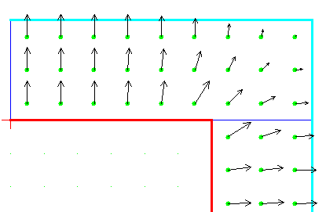 | 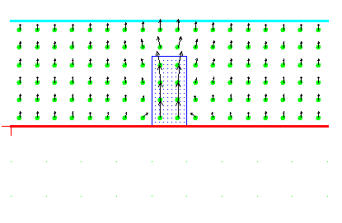 | 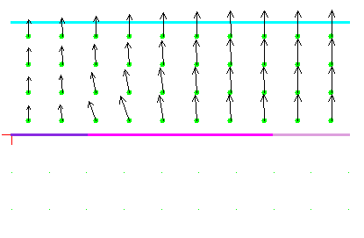
5. ábra  Hőhíd geometria változás miatt | 6. ábra  Hőhíd inhomogenitás miatt | 7. ábra  Hőhíd változó hőátadási tényező miatt
Az ábrákon jól látható, hogy a hőáram vektorok már korántsem párhuzamosak, vagyis a szerkezetek hőhíddal terheltek, így tehát az ismertetett (4. ábra) képlet nem alkalmazható.
- Numerikus módszer
A probléma megoldására numerikus módszer adódik a legkézenfekvőbbnek. Ezt a módszert azokra az esetekre fejlesztették ki, amikor egy folytonos matematikai problémának, melyet bonyolult differenciál egyenletek írnak le, nem létezik egzakt megoldása, vagy csak nagyon nagy erőfeszítés árán lehetne eljutni hozzá.
A numerikus módszerek egyik típusa, melyre választásom esett, a véges differencia módszere. Itt a fizikai modellt leíró matematikai modellt diszkretizáljuk, vagyis a folyamatos modellt véges nagyságú, diszkrét elemekből építjük fel.
Meg kell említeni, hogy a folyamat során rengeteg feltevést, elhanyagolást, egyszerűsítést és ezeknek folyamanyaként hibát vagyunk kénytelenek a rendszerbe vinni. A hibák és azok kezelése igen fontos, de dolgozatomban nem kiemelt jelentőségű, ezért nem kívánok részletesebben foglalkozni vele. Tudomásul kell azonban vennünk a létezésüket és azt is, hogy alapvetően kevés befolyásunk van rá. Csak megemlítem, hogy 5 különböző hibaforrás létezik. Ezek a modellhiba, mérési hiba, képlethiba, diszkretizációs hiba valamint a kerekítési és ábrázolási hiba. Ezek közül egyedül a diszkretizációs hiba, melyet bizonyos határok között tetszőlegesen csökkenthetünk a terünk felbontásának növelésével (a rácspontok számának növelésével). Az elkészült szoftver lehetőséget nyújt rá, hogy ezt az értéket a felhasználó szabadon, meghatározott tartományban változtathassa. Természetesen ennek a számítástechnikában ára van. A felbontás növelése sokszorosára növeli a memória szükségletet és a végrehajtási időt.
  - Matematikai modell
A kiindulási pont az energetikai hőmérleg, mely az energiamegmaradás tételét fejezi ki egy egységnyi térrészre (8. képlet). Azt mondja, hogy a belső energia megváltozása (dQ) nem más, mint az elemi térfogaton belüli hőfejlődésnek (dQ1) és a felületen a térrészbe belépő, illetve kilépő hőmennyiségek (dQ2) előjeles összege.

8. képlet
Hőmérleg egyenlet általános esetre

A problémát leszűkítettem 2D esetre, így az egyik kooridnáta állandó egységnyi értéke miatt, csak felületrészről beszélünk, ezen kívül a rendszerünk forrásmentes, ezért dQ1=0 és mivel stacioner folyamatot vizsgálok, ezért dQ=0. Mindebből az következik, hogy dQ2=0, vagyis szavakkal megfogalmazva, a belépő és kilépő áramok előjeles összege nulla, még egyszerűbben, amennyi áram a területegységbe jut, pont annyi távozik is.

9. képlet
Hőmérleg egyenlet forrásmentes, stacioner esetre

Ezeknek az áramoknak a felírása a hővezetés alapegyenletének segítségével történik, mely azt mondja ki, hogy egy A [m2] felületre merőleges hőáram arányos a hőmérsékleti gradienssel, a felület méretével és a hővezetéssel (10. képlet).

10. képlet
Hővezetés alapegyenlete

A negatív előjel azt mutatja, hogy a hőátadás a melegebb oldal felől a hidegebb felé történik, mely áramvektor ellentétes a dT/dx gradiensvektorral, de a dolgozat további részében nem fogom használni ezt a jelölést.

  - Numerikus modell
A modell alapgondolata, hogy veszek egy elemi négyszöget, melyet hőáramok csupán 4 irányból, a négy égtáj felől támadhatnak meg. A pontra felírt hőáramok összege pedig az előző fejezet értelmében zéró.
Q4
Q2
Q3
Q1
Δx
Δy
t3
t1
t2
t4
t0

11. ábra
Elemi négyszög hőegyensúly modellje

Fontosnak tartom megjegyezni, hogy a hőáramok minden esetben befelé mutatnak a jelöléseket tekintve. A matematika pedig majd gondoskodik arról, hogy ha esetleg valamelyik hőáramot ellenkező irányú mozgás jellemezne, akkor az negatív előjelet kapjon.
A hővezetés alapegyenletét felhasználva (10. képlet) most már felírhatjuk az elemi hőmérleg egyenletet. Először vegyünk egy speciális esetet. Az elemi terület legyen négyzet és mind a 4 irányban azonosak a hővezetési tényezők értékei vagyis legyen homogén. Ezen kívül, a felületre merőleges irányban a kiterjedés legyen egységnyi 1m hosszú. Ezt a továbbiakban mindig feltételezem és a mértékegységekben külön nem fogom jelölni. Így tehát a hőáram mértékegysége [W] lesz és nem [W/m].

12. képlet
Elemi hőmérleg homogén anyagban

Homogén anyag és elemi négyzet esetére megkaptuk, hogy egy közbenső pont hőmérséklete az őt körül vevő pontok hőmérsékletének számtani közepe (12. képlet).
Most tehát lássuk magát a modellt. Az előzőekben bemutatott elemi négyszögekkel terítem be a vizsgált alakzatomat, tulajdonképpen egy négyszöghálót feszítek fel rá. Mindegyik négyszög geometriai közepét megjelölöm, mint „termikus pont”, melyekre felírom az elemi hőmérleg egyenletet. Általános esetet fogok tekinteni ezért az elemi négyszögek vertikális hossza nem feltétlenül azonosak a horizontális hosszakkal (Az én modellemben minden vertikális hossz azonos és minden horizontális hossz is azonos. A sebességoptimalizálás okán sokkal intelligensebb modelleket is ki lehet dolgozni. Lényege, hogy olyan helyeken ahol nem várunk nagy hőrámakülönbségeket, nagyobb négyszögeket, ahol viszont jelentős különbségek adódhatnak, egészen apró négyszögeket jelölünk ki.). Ugyan így szintén nem teszem fel, hogy homogén legyen a felület így a különböző irányok hővezető képessége szintén különbözhet.
Ezek alapján ahány négyszög adódik a hálóban, annyi egyenletem keletkezik. Az ismeretlenek száma azonban több lesz, hiszen a széleken megjelenő hőáramok a „levegőben lógnak”. Ezt a hiányosságot pótolják az úgynevezett peremfeltételek, melyekkel kiegyenlítem az ismeretlenek és az egyenletek számában jelentkező különbséget.
Látszik, hogy alapvetően 2 különböző esetet fogunk megkülönböztetni. Az egyikben a vizsgált termikus pontnak pontosan 4 termikus pont kapcsolata van. Ez nevezem „közbenső termikus pont”-nak. A másik esetben kettő vagy három termikus pont kapcsolata van, a maradék egy vagy kettő oldalról pedig peremfeltételekkel találkozik. Ezeket a pontokat pedig „szélső termikus pont”-nak nevezem.
    - Közbenső termikus pont
Δx
Δy
ti,j
ti+1,j
ti-1,j
ti,j+1
ti,j-1
λi,j+1
Qi,j-1
λi-1,j
λi+1,j
Qi,j+1
Qi-1,j
Qi+1,j
λi,j-1

13. ábra
Közbenső termikus pont

A közbenső termikus pontok csak a 4 közvetlen szomszédjával vannak termikus kapcsolatban, tehát hőáram csak felőlük illetve feléjük folyhat (13. ábra). Ahogy az előző fejezetben felírtuk a befelé és a kifelé folyó hőáramok előjeles összege 0. A konkrét esetet a 14. képlet mutatja.

14. képlet
Ezeket figyelembe véve felírhatjuk minden közbenső termikus pontra a differenciaegyenletet (15. képlet)

15. képlet
Közbenső termikus elemre vonatkozó differenciaegyenlet
    - Szélső termikus pont-peremfeltételek
Differencia egyenletek megoldásához peremfeltételek megadása szükséges. Esetünkben 3 fajta peremfeltételt tudunk definiálni, az úgynevezett első, másod illetve harmadfajú peremfeltételeket. Ezeket a peremfeltételeket azokra a termikus pontokra kell alkalmazni, melyeknek nincs 4 közvetlen kapcsolatuk, vagyis a vizsgált terület szélén helyezkednek el. A peremfeltételekkel tulajdonképpen kipótoljuk a hiányzó ismeretleneket az egyenletből.
Az elsőfajú peremfeltétel az amikor a szélső termikus pontnak közvetlenül megadjuk a T hőmérsékletét. Ekkor az adott pontra semmilyen számítást nem végzünk, hiszen megvan a végeredmény, csupán a szomszédos pontok számításához használjuk fel. A számítógépes modellemben ez a fajta peremfeltétel nem szerepel. Egyszerűen kiváltható egy nagy értékű α mellett egy harmadfajú peremfeltétellel.
A másodfajú peremfeltétel azt írja elő, hogy az adott irányba nem folyik hőáram: (16. ábra). Olyan élekre alkalmazzuk, melyek körül feltételezhető, hogy mentes a hőhíd hatásától, vagyis 1 dimenziós hőáram alakult ki (csak a belső és külső falra merőleges (élirányú) hőáramok jönnek létre). A szoftverben ezt a peremfeltételt „Szimmetria él”-nek neveztem el. Egy olyan könnyítés van a szerkesztésben, hogy ha a megrajzolt keresztmetszet valamelyik élére nem definiáltam peremfeltételt, akkor azt automatikusan másodfajú peremfeltételnek (Szimmetria élnek) tekinti.
Δx
Δy
ti,j
ti+1,j
ti,j-1
λi,j+1
Qi,j-1
λi+1,j
Qi,j+1
Qi+1,j
λi,j-1
16. ábra
Szélső termikus pont-másodfajú peremfeltétellel

A 16. ábra a nyugati szélen elhelyezkedő szélső pont esetét mutatja melynél csak 3 irányba folyhat a hőáram.

17. képlet
Szélső termikuspont-másodfajú peremfeltétellel-differenciaegyenlet

Ennek megfelelően a 17. képlet.szerint alakul az erre a pontra vonatkozó hőmérleg egyenlet. Ez csak 1 eset a 4 gyakorlatban előforduló esetek közül, melyben csak másodfajú peremfeltétel szerepel. (Persze elméletileg 4+6+4+1=15 eset fordulhat elő, de ezek nagy része nem értelmezett.) Ezeket az eseteket egyenként mind fel lehet írni, néhány index átírásával, azonban lényegi különbség nincs köztük, ezért nem is közlöm őket.
Végül nézzük a harmadfajú peremfeltételt.
ti,j
ti+1,j
ti,j+1
ti,j-1
λi,j+1
Qi,j-1
λi+1,j
Qi,j+1
Qi+1,j
λi,j-1
T0
α0
ti,j+1
Δx
Δy
18. ábra
Szélső termikus pont-harmadfajú peremfeltétellel

Ez azt a helyzetet hivatott leírni amikor egy szélső termikus pont a szabad oldalról egy olyan közeggel érintkezik (jelen esetben külső vagy belső levegővel) mely jellemezhető egy hőmérséklettel és a közeg és az érintkezési felület találkozási pontjánál egy hőátadási tényezővel. Tekintsük a 18. ábra-t. Itt szintén csak egy esetet ábrázolok a lehetségesek közül, amikor a szélső pont a nyugati oldalon helyezkedik el. Az egyenletek felírása előtt azonban beleütközünk abba a problémába, mely a modell felvételéből következik. Az elemi négyszögek közepére számoljuk ki a hőmérsékleteket. A hőátadás azonban nem a szélső termikus pont és a külső közeg között jön létre, hanem az elemi négyszög szabad felülete és a külső közeg között. E miatt a termikus pont hőmérsékletét extrapolálnunk kell az elemi négyzet szabad felületére (19. képlet), hogy megkapjuk a felületi hőmérsékletet (Tf), amiből aztán számolhatjuk a hőátadást.

19. képlet
A termikus pont szabad felületének hőmérséklete

Most már felírhatjuk a differencia egyenleteket, az előzőekhez hasonló módon (20. képlet)

20. képlet
Szélső termikuspont-harmadfajú peremfeltétellel-differenciaegyenlet

Szintén egyszerűen felírható a másik három eset is, de mivel alapvető különbség nincs ezért ezeket sem közlöm külön.
A szoftverben a harmadfajú peremfeltétel „Szabad felszín” elnevezéssel szerepel. Plusz funkcióként be van építve egy olyan lehetőség, hogy egy él mentén elhelyezendő harmadfajú peremfeltételnek ne csak egy konstans α-t, hanem egy intervallumot ( -tól -ig értéket) adjunk meg. Használatára példát a 4.1 fejezetben találunk.
    - Az egyenletrendszer megoldása
Ha n számú csomópontunk van, akkor most rendelkezésünkre áll n db lineáris egyenlet n db ismeretlennel. Ha előírtunk első- illetve harmadfajú peremfeltételt, akkor az egyenletek között szerepel olyan melynek 0-tól különböző konstansa van, így az egyenletrendszerünk inhomogén. Könnyen bizonyítható az is, hogy lineárisan függetlenek az egyenleteink vagyis nem állíthatóak elő a többi egyenlet lineáris kombinációjaként.
Az egyenletünket fel tudjuk írni mátrix alakban Lt. = b. Ahol b jelenti a konstansok vektorát, a t jelenti az ismeretlen hőmérsékletek vektorát végül pedig a L jelenti az együtthatók mátrixát.
Egy lineáris egyenletrendszer megoldhatóságának elégséges és szükséges feltétele, hogy a b vektor előállítható legyen az L oszlopvektorainak lineáris kombinációjaként, vagyis együtthatók mátrixának rangja egyenlő a konstanssal kiegészített együtthatók mátrixának rangjával. rg(L)=rg(L|b) A rang a mátrix lineárisan független oszlopainak/sorainak maximális száma. Mivel tudjuk, hogy minden egyenlet lineárisan független ezért rg(L)=n. De azt is tudjuk, hogy a b -vel kiegészített L mátrix rangja nem változik, ebből tehát az következik, hogy az egyenletrendszerünk egyértelműen megoldható.
Miután megbizonyosodtunk, hogy megoldható az egyenletrendszerünk, vizsgáljuk meg közelebbről, hogy hogyan is néz ki a mátrixegyenlet. A t vektor egyértelmű, ez az ismeretlen, az egyes csomópontok hőmérsékleteit tartalmazza (T₁, .T₂,...T_{n})
A b vektor egy közbenső termikus pont illetve másodfajú peremfeltétel esetén 0-t tartalmaz, elsőfajú peremfeltétel esetén tartalmazza a hőmérséklet értékét, harmadfajú peremfeltétel esetén pedig a megfelelő αT értéket.
Az L mátrix leírása egy kicsit bonyolultabb, ezért a jobb megértés érdekében vegyünk egy konkrét példát, melyben legyen belső pont, és legyenek külső pontok is különböző peremfeltételekkel. Ezeknek megfelelő legkisebb felosztást egy 3X3 rácshálózat 9 db termikus ponttal ír le (21. ábra).
T2 α2
T1,1
T2,1
T3,1
T1,2
T2,2
T3,2
T1,3
T2,3
T3,3
T2 α2
T2 α2
T1 α1
T1 α1
T1 α1
q1,1=0
q2,1=0
q3,1=0
q1,3=0
q3,3=0
T0
21. ábra
Konkrét példa a termikus pontok számítására

Azt látjuk, hogy T2,2 a belső pontunk, és az összes többi külső. Az első oszlopban elhelyezkedő szélső pontokra NY-i irányból és az utolsó oszlopban elhelyezkedő szélső pontokra K-i irányból harmadfajú peremfeltételeket írtunk elő. Az alsó sorban elhelyezkedő szélső pontokra D-i irányból valamint a felső sorban elhelyezkedő két szélső sarokpontra É-i irányból másodfajú peremfeltételeket határoztunk meg. Végül a T2,3 pontra É-i irányból elsőfajú peremfeltételt szabtunk meg. Ez alapján hozhatjuk létre a t és b vektorokat (22. képlet)

22. képlet
Hőmérséklet (t) és Konstans (b) vektorok a példához

 |  | 0 |  | 0 | 0 | 0 | 0 | 0
 |  |  | 0 |  | 0 | 0 | 0 | 0
0 |  |  | 0 | 0 |  | 0 | 0 | 0
 | 0 | 0 |  |  | 0 |  | 0 | 0
0 |  | 0 |  |  |  | 0 |  | 0
0 | 0 |  | 0 |  |  | 0 | 0
0 | 0 | 0 |  | 0 | 0 |  |  | 0
0 | 0 | 0 | 0 | 0 | 0 | 0 | 1 | 0
0 | 0 | 0 | 0 | 0 |  | 0
23. képlet
Együttható mátrix (L) a példához

Most tehát rendelkezésünkre áll az együtthatók mátrixa, a konstansok és a változók vektora. Az a feladatunk, hogy megoldjuk az egyenletet. Ehhez meg kell határozni az együttható mátrix inverzét és össze kell szorozni a konstans vektorral: t=L⁻¹b
Most vizsgáljuk meg az együtthatók mátrixát. Három fontos dolgot kell megállapítanunk. Az egyik, hogy gyors, egyszerű megoldást adhat, abban az esetben ha kevés számú csomópontot szeretnénk meghatározni, azonban jellemzően a csomópontjainkat, a nagyobb pontosság és részletesség miatt sok száz esetenként sok tízezer csomópontból állnak. Vegyünk például egy 1m oldalhosszúságú négyzetkeresztmetszetet ahol cm-es részletességgel szeretnénk ismerni a hőeloszlást. Ez pedig 100X100=10000 egyenletet, következtetésképp egy 10000X10000-es mátrixot jelent. Könnyen belátható, hogy ennek az adathalmaznak a tárolása és kezelése olyan erőforrásigényeket támasztana, melyre az asztali számítógépeink nincsenek felkészülve.
Észrevehetünk azonban egy másik fontos jellemzőt is, jelesül, hogy garantáltan ritkamátrix-ot kapunk. Egy-egy sorában maximum 5 db 0-tól különböző érték szerepelhet, melybe a főátló minden esetben beletartozik. Végül bizonyítható ugyan, de egyszerű megfontolás alapján is könnyen belátható (az egyenletek világosan mutatják), hogy a főátlóban szereplő érték minden esetben nagyobb mint az az ő sorában szereplő értékek abszolút értékének összege.
Ezek a tulajdonságok abban segítenek minket, hogy megfelelő eljárást találjunk az egyenleteink megoldásához. Örömmel tapasztalhatjuk hogy a lineáris egyenletrendszerek megoldására rendelkezésünkre álló eljárások között a Jacobi iterációnak nevezett eljárás pont ezen feltételek megléte esetén tud jól és hatékonyan működni.
    - Jacobi iteráció
Ezt az eljárást ritka-mátrixú egyenletrendszereken, több száz egyenlet esetén szokták alkalmazni. Működésének azonban van egy szigorú feltétele. Csak akkor konvergál az eljárás ha a mátrixunk domináns főátlójú rendszer (24. képlet)

24. képlet
Domináns főátló feltétele

A szigorú matematikai bizonyítást nem mutatok be, azonban ha egy pillantást vetünk az általános példát bemutató mátrixunkra (23. képlet), melyben minden előforduló esetet számba vettem, akkor abból kitűnik, hogy minden sorában a főátlóban lévő érték abszolút értéke garantáltan nagyobb mint az adott sorban elhelyezkedő többi érték abszolút értékeinek összege.
Most nézzük a módszer lényegét:
- Fejezzünk ki minden egyenletből egy változót (értelemszerűen minden egyenletből másik változót). Mi mindig azt a változót fogjuk kifejezni, ami az adott egyenlet központi eleme vagy másként megfogalmazva azt a változót melynek együtthatói a főátlóba kerülnek.
- Válasszunk egy kiindulási vektort, vagyis kezdőértéket a változók számára
- Helyettesítsük be a kezdőértékeket az egyenletekbe
- A kapott megoldásvektor lesz a következő iterációs lépés kiindulási vektora.
- Ismételjük az utolsó két lépést addig amíg megfelelő pontosságú nem lesz a megoldásvektor.
Vegyük a következő példát. Jelentse a t az ismeretlen hőmérsékletet egy adott termikus pontban, az első index az elvégzett iterációk számát, a második index pedig az azonosítóját. Legyen a legelső kiindulási vektor t₀=[0,0,0...0], vagyis t_{0,1}=0, t_{0,2}=0 ... t_{0,n}=0. (Mivel lineáris egyenletrendszerről van szó nyugodtan választhatunk minden termikus pontnak 0ºC kezdőértéket, garantáltan konvergálni fog a jó érték felé). A Jacobi iteráció módszerét felhasználva az első iterációban a t₀=[0,0,0...0] vektor lesz a bemenő paraméter minden t1,i érték meghatározásához. Az iteráció végén tehát rendelkezünk egy t₁ =[t_{1,1}, t_{1,2}, t_{1,3}, ,,...t_{1,n}] megoldásvektorral, mely a következő iteráció kiindulási vektora lesz. A k. lépés után a megoldásvektorunk t_{k} =[t_{k,1}, t_{k,2}, t_{k,3}, ,,...t_{k,n}]. Ha úgy találjuk, hogy a k-1. lépés és a k. lépés során kapott t hőmérsékletek különbségei közül a legnagyobb, kisebb mint egy előre meghatározott k küszöbérték, (25. képlet) akkor megállítjuk az iterációt és a tk -t tekintjük a megoldásvektornak

25. képlet
Kiszállási feltétel

A konvergencia sebességét jelentősen tudjuk javítani, ha a számítások során nem a kiindulási vektor értékeit helyettesítjük be, hanem az adott iterációban már kiszámított vektorkomponenseket használjuk fel. Ennek a módszernek a neve Gauss-Siedel iteráció. A megvalósult szoftverben pontosan ezt a módszert alkalmaztam.
    - Egyenletek rendezése
A Gauss-Siedel iteráció használatának érdekében a termikus pontokra felírt egyenletekből ki kell fejezni egy-egy változót. Mi azt a változót emeljük ki mindig az egyenletből mely pontra felírtuk az egyenletet.
Nézzünk tehát 1-1 példát azon az esetek közül, amikor a vizsgált pont közbenső vagy szélső pont, másod illetve harmad fajú peremfeltétellel (26-22. képlet). Ezek tulajdonképpen a 15. képlet, 17. képlet, 20. képlet rendezése a vizsgált pont hőmérsékletére..

26. képlet
Közbenső termikus pont hőmérséklete

27. képlet
Ny-i szélső termikus pont hőmérséklete másodfajú peremfeltétellel

28. képlet
Ny-i szélső termikus pont hőmérséklete harmadfajú peremfeltétellel

A példákból látható, hogy nagyon egyszerű szabályok alkotják az egyenleteinket, mely abban segít, hogy egyszerűen automatizálható legyen az algoritmus. Az eljárás, amit használtam a következő:
- Töltsük fel 0 értékkel minden termikus pont hőmérsékletét mint kiindulási érték.
- Indítsunk egy k ciklust
- Indítsunk egy t ciklust 1 -től n-ig vagyis a termikus pontok számáig
- Vedd a következő t termikus pontot
- Képezzünk egy törtet, mely eredménye a termikus pont hőmérséklete lesz
- Indítsunk egy d ciklust mondjuk É-i irányból kezdve az óramutató járásának megfelelően körbe járva a t termikus pontot
- Vedd a következő d irányt és az által meghatározott pontot
- Ha ez termikus pont, akkor akkor a számlálóhoz add hozzá a következő törtet: A termikus pont hőmérséklete mint változót szorozd meg a két pont között található λ-val és oszd el a két pont közötti távolsággal. A nevezőhöz pedig add hozzá a következő törtet: A két pont között található λ-t oszd el a két pont közötti távolsággal.
- Ha ez másodfajú peremfeltétel, akkor nem nyúlunk a törthöz,
- Ha ez harmadfajú peremfeltétel, akkor a számlálóhoz add hozzá a peremfeltétel α-jának és T-jének szorzatát, a nevezőhöz pedig add hozzá a peremfeltétel α-ját.
- Végül pedig ha ez elsőfajú peremfeltétel, akkor a termikus pont vegye fel a peremfeltétel által meghatározott hőmérsékletet, ne vegyen tudomást az eddig összeállított törtről és szakítsa meg a d ciklust, vagyis a termikus pont körbejárását és ugorjon a 14. pontra
- Zárd a d ciklust, vagyis ha van még a termikus pont körül be nem járt irány akkor vissza a 7. pontra
- A kapott törtbe helyettesítsük be a szomszéd pontok hőmérsékletét mint ismeretlent és így megkapjuk a t termikus pont hőmérsékletét. Ezt rögzítsük.
- Zárd a t ciklust, vagyis ha van még ebben az iterációban nem vizsgált termikus pont, akkor vissza a 4. pontra.
- Ha az ebben az iterációban (k ciklusban) kapott hőmérsékletek és az előző ciklusban kapott hőmérsékletek különbségei közül a legnagyobb, kisebb mint mondjuk 1 ezrelék, akkor megállítjuk az iterációt, egyébként vissza a 3. pontra.
- A termikus pontok aktuális értéke az egyenletrendszerünk eredménye
Tulajdonképpen ez a néhány sor a lelke az egész programnak és ebből is a 8-13 pontig tartó rész, ami az egyenletek összeállításáért felelős.

- A szoftver
A szoftver Java nyelven íródott így platform független, futtatásának egyetlen feltétele, hogy a számítógépen telepítve legyen a JRE 1.7.0_51 vagy egy újabb verziója.
A szoftver rövid ismertetője, forráskódja és annak teljes története, a kibocsátott verziók valamint a fejlesztés egyes lépései az interneten megtalálhatóak, a pontos hozzáférésüket a 9. Elérhetőség fejezetben közlöm.
Az előző fejezetben részletesen ismertettem a numerikus modellt, mely alapja az egész szoftvernek. Minden egyéb körülötte csak szépészet a kezelésének megkönnyítése érdekében ezért a dolgozat keretében sem a struktúrájával, sem a használatával nem kívánok foglalkozni. Ezzel szemben program lehetőségeiről és a modell ellenőrzéséről ejtenék néhány szót
  - Az eszköz használatának lehetőségei
Mire is használható a dolgozat keretében megírt szoftver? Alapvetően egy kétdimenziós stacioner hőtranszport modellező szoftverről van szó. A grafikus felülete segítségével egy tetszőleges bonyolultságú épületszerkezeti csomópont megrajzolása, az épületszerkezeti elemek beparaméterezése, valamint a peremfeltételek megadása lehetséges. A rajz elkészítése után megadhatjuk a raszter méretet, mely kijelöli a termikus pontokat, majd elindíthatjuk a számítást. A számítás a felület nagyságától és a felbontástól függően néhány másodperctől akár néhány óráig is tarthat. Ha befejeződött, akkor a felület minden termikus pontjához egy-egy hőmérséklet rendelődik.
Eddig semmi új nincs, minden 2d hőtranszport modellező szoftver rendelkezik ezekkel a funkciókkal. Ami többletet jelent azok a következő funkciók:
- Harmadfajú peremfeltétel megadása esetén az α számára egy tartományt adhatunk meg egy adott hossz mentén, modellezve a geometriai változások vagy takarás miatti hőátadási tényező változását.
- A számítás végén megjeleníthetjük a termikus pontokban a hőáram vektorát
- A számítás végén megjeleníthetjük a termikus pontokban a hőáram vektorának horizontális és vertikális összetevőt.
- A számítás végén megjeleníthetjük a termikus pontokban a hőáram trajektóriáit, vagyis az izotermák érintőit.
- A számítás végén megjeleníthetjük a termikus pontokban a hőmérsékletet numerikus alakban is
- A számítás végén a kurzor segítségével barangolhatunk a csomóponti keresztmetszet pontjaiban és státuszlistában automatikusan megjelenik a kurzorhoz legközelebb eső termikus pont hőmérséklete valamint vertikális és horizontális irányba mutató hőáram értéke.
- A számítás végén egy peremfeltételt kiválasztva megjeleníthetjük az adott élen jelentkező hőveszteséget.
Ezek a funkciók egy részről mélyebb és alaposabb elemzést tesznek lehetővé más részről a többlet információk megjelenítésével segítséget nyújthatnak az oktatásban a különböző jelenségek jobb megértetésében és szemléltetésében.
  - A modell ellenőrzése
Természetesen mit sem ér az egész, ha a kapott eredményeket nem vetem össze az elvárt eredményekkel vagy azok nem egyeznek. A tesztelés érdekében két összeállítás hőveszteségét fogom ellenőrizni.
    - 1 dimenziós modell
Először a legegyszerűbb esetet kívánom ellenőrizni. Egy adott hővezető képességgel rendelkező egyenes 1 m hosszúságú fal hőáramainak összegét számítom ki képlet alapján és a kapott eredményt összehasonlítom a szoftverem által szolgáltatott eredménnyel.
A csomópont amit vizsgálok:
- dx = 10 cm
- dy= 0.3 m (Hőáram iránya)
- λ=0.3 W/mK
- t_{i}=20 ºC
- α_{i}=8
- t_{e}=-5 ºC
- α_{e}=24

Kézi számítás alapján (29. képlet) a be-/kifolyó hőáram Q=2.143 W. (a keresztmetszetre merőlegesen 1 m hosszra vonatkoztatva)

29. képlet

A modell eredményeként (30. ábra) a befolyó és kifolyó áramok összege is 2.143 W. Az eredmény ezred pontossággal egyezik, tehát elfogadható.
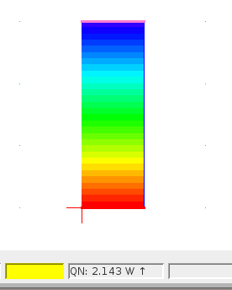
30. ábra
    - 2 dimenziós modell
Az 1 dimenziós esetre jó eredményt adott a modellünk, most arra vagyok kíváncsi, hogy 2 dimenziós esetben is megfelelően viselkedik-e. Ennek ellenőrzésére egy falsarkot fogok vizsgálni. Itt már nem lehet összevetni a modell által számolt eredményt egy kézzel számolt eredménnyel mert ez utóbbi nem létezik. Éppen ezért azt tettem, hogy egy, a tanszék által is elismert 2D modellező szoftver (KOBRA) eredményét vetem össze a sajátoméval.
A felvett paraméterek a következők:
- falvastagság= 0.3 m
- falszélesség=0.9 m
- λ=0.2 W/mK
- t_{i}=20 ºC
- α_{i}=8
- t_{e}=-5 ºC
- α_{e}=24

A KOBRA által szolgáltatott értéket láthatjuk a 32. ábrán. Ez 20.8 W. Az én alkalmazásom eredményét, a függőleges külső élre kiszámított veszteséget láthatjuk a 31. ábrán. Ugyan ez az érték adódik a vízszintes élre is, így tehát az én eredményem 2*10.414=20.8 W egy tizedre kerekítve, ahogy a KOBRA tette. Ez az eredmény is elfogadható.
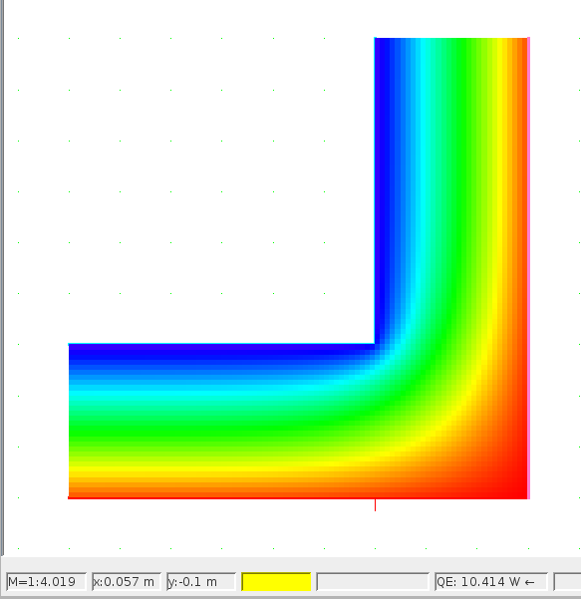
31. ábra
Hőveszteség számítás eredménye egy élen az én szoftveremmel

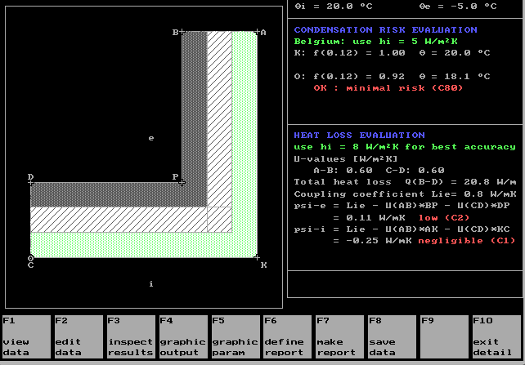
32. ábra
Hőveszteség számítás eredménye a KOBRA szoftverrel

- Néhány sajátos szerkezeti kapcsolat hőtechnikai ellenőrzése
Eljutottunk a dolgozat legizgalmasabb pontjához, oda, ahol az elkészült eszközünket végre használhatjuk. Bemutatok néhány, általam érdekesnek talált épületszerkezeti összeállítást, melyeket fontosnak találtam közelebbről is megvizsgálni.
Az első esetben egy kicsit többet időzök el a program lehetőségeinek bemutatásával. Itt egy olyan ismert jelenséget ismertetek, melynek modellezésére, sok más szoftverrel ellentétben, az én alkalmazásom fel lett készítve. Azt szeretném szemléltetni, hogy ezt milyen módon és milyen szabványok figyelembevételével lehet elvégezni.
A példák alapvetően 3 részből állnak. Az elsőben ismertetem magát a problémát, és a feltételezéseimet az eredményeket, vagy legalábbis a tendenciákat illetően. Ezután közlöm a szoftver által elvégzett számítások eredményeit, végül pedig összevetem eredményeket az előzetes feltevéseimmel.
A dolgozatban csak a számítások eredményei láthatók. A részletek mind megtalálhatóak a CD mellékletben illetve az Interneten a „SzamitasokADolgozathoz.ods” számolótábla állományban.
A vizsgálataim nem termékspecifikusak, mivel nem a katalógus adatok összehasonlítása volt a célom, ezért tulajdonságaik felvett értékek. A hőmérsékleteket illetően pedig 20 °C belső és -5 °C külső hőmérsékletet feltételeztem.
  - Fűtött helyiségek belső-falsarok hőviszonyainak ellenőrzése
A hőátadási tényező ismertetésénél szó volt róla, hogy annak értékét jelentősen befolyásolja a sugárzásos hőátvitel. Egy közbenső falszakasz felületére a szemben lévő falszakasz sugárzással hőt közöl, ami visszafele is igaz. Így kialakul egy egyensúly ahol a két közel azonos hőmérsékletű fal azonos hőmérsékletű sugárzással bombázza egymást. Közeledve azonban a sarkokhoz a helyzet megváltozik. Az tapasztalható, hogy a hőhíd miatt amúgy is hidegebb falszakaszok egymást hűtik, a melegebb falszakaszokról azonban csekélyebb sugárzást kapnak. A helyzet még drámaibb, ha a fal mellé vagy még inkább a sarokba valamilyen tárgyat helyezünk, ami árnyékoló hatásával még jobban csökkenti az adott szakaszt érő sugárzást. Ezen esetek méretezéséről [5] Építésügyi Ágazati Szabvány: MSZ-04-140-2:1991 rendelkezik.
„...Egyedi állagvédelmi ellenőrzés céljából végzett többdimenziós hőmérsékletmező-számítások során az éleknél és sarkoknál a hőátadási tényezők M.1.5. melléklet szerinti alapértékei az alábbi összefüggések szerint csökkenthetők vízszintes élek mentén: ahol α_{i1} és α_{i2} az élt képző találkozófelületekre vonatkozó hőátadási tényező...”
A szabvány azt is meghatározza, hogy a csökkenést milyen hosszan kell figyelembe venni: „...Az ehhez csatlakozó 300mm széles sávokban a hőátadási tényező értéke folyamatosan a felületre megadott értékre nő...”
Az általam készített szoftver alkalmas ennek a vizsgálatnak és számításnak az elvégzésére is. A harmadfajú peremfeltétel α paramétere két részből áll, mely a meghúzott él kezdeti és vég pozíciójában értelmezett hőátadási tényezőket határozzák meg. Számítás során a két pont közé eső minden pontra a távolság függvényében interpolált értékek kerülnek.
A szabványnak megfelelően tehát a következőképpen modellezzük a jelenséget. A sarkoktól távol (>30cm) a hőátadási tényező az előírt 8 W/m²K értékű, a saroktól 30 cm távolságra 8 W/m²K a sarkoknál pedig 0.3*(8+8)=4.8 W/m²K. A szoftver a 30 cm-es szakaszon lineáris interpolációval számolja ki az értékeket.
Felveszek egy referencia esetet is az összehasonlíthatóság kedvéért, ahol a teljes belső fal felületén konstans hőátadási tényezőt tételezünk fel. A 33. ábra mutatja a felépített két modellt. A sraffozott területek a falat, a kék élek a külső légtér felé néző, állandó α-val rendelkező, a vörös élek a fűtött tér felé néző, szintén állandó α-val rendelkező, valamint a lila élek pedig szintén a fűtött tér felé néző változó α-val kenderező peremfeltételeket reprezentálják.
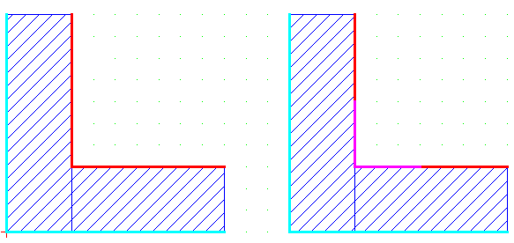
33. ábra
A megrajzolt két modell. Baloldalon hagyományos módon, jobb oldalon változó hőátadási tényezővel (lila szín) számolt falsarok

A példában a következő adatokat használtam:
- Falvastagság: 30 cm
- Fal λ: 0.2 W/mK
- Külső hőmérséklet: -5 °C
- Külső α: 24 W/m²K
- Belső α, belső szakaszon: 8 W/m²K
- Belső α, sarokban: 4.8 W/m²K
- Az α csökkenés kezdetének távolsága a saroktól 30 cm
- Horizontális/vertikális irányú felbontás: 0.2 cm
- Megállási feltétel: 0.000001 [K] különbség két iterációs ciklus között számolt hőmérséklet között

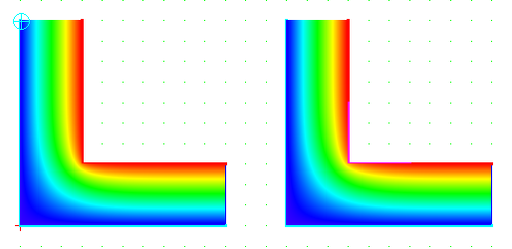
34. ábra
Baloldalon hagyományos módon, jobb oldalon változó hőátadási tényezővel számolt falsarok színkódos hőképe

A 34. ábra színkódolással mutatja a kialakult hőmérsékleti viszonyokat a keresztmetszetekben. Az árnyékolást figyelembe vevő modell (jobb oldal) belső sarkának környékén a sűrűbb vonalazás jelzi, hogy itt kedvezőtlenebb hőmérsékleti viszonyok alakultak ki, mint a hagyományosan számolt (bal oldal), az árnyékolást figyelmen kívül hagyó modell esetén. Kicsit talán szemléletesebb, ha a hőmérsékletek alakulását a saroktól való távolság függvényében nézzük. (35. grafikon). Itt jobban kitűnik a különbség, vagyis az, hogy a hagyományos módon számolt esetben közel másfél fokkal kedvezőbb eredmények születtek. Ez a különbség bizonyos esetekben jelentheti azt is, hogy egy falat páratechnikai szempontból megfelelőnek találunk a számítás alapján, azonban a valóságban párakicsapódás történik.
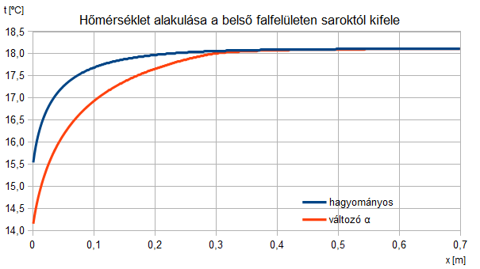
35. grafikon
A hőmérséklet alakulása a belső falfelületen hagyományosan számolt és változó α esetén

Természetesen a számolt eredmények nem csak színkóddal, hanem numerikus értékekkel is rendelkezésünkre állnak. A hőmérsékleteket megjeleníthetjük közvetlenül a termikus ponthoz rendelve a metszetben vagy a kurzor pozíciójában található hőmérsékletet leolvashatjuk a státusz sorban. Ezt a lehetőséget mutatja a 36. ábra kiegészítve a termikus pontokba elhelyezett, a hőáramokat reprezentáló vektorokkal.
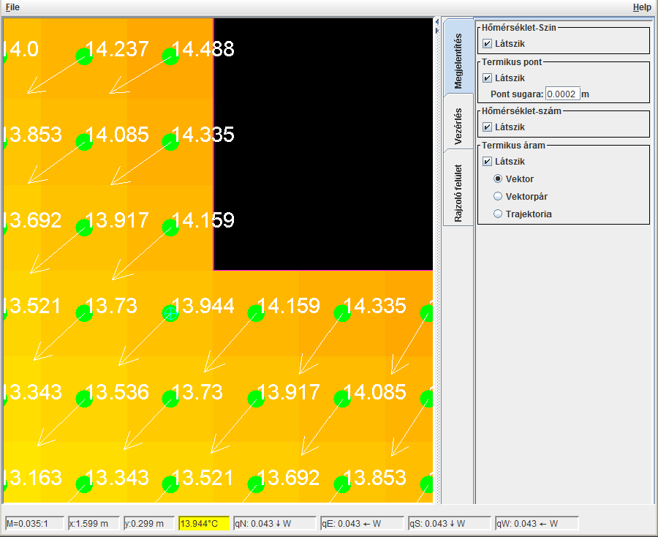
36. ábra
A hőmérsékletek és hőáramok reprezentációja

  - Téglafal hőátbocsátásának változása a mérettűrésen belül
Mint minden, az ipar által gyártott termék, az égetett téglák is mérettűréssel készülnek. Ha a falazást pontosan raszterben végzi a kivitelező, akkor a pozitív irányú méreteltérés esetén kevesebb habarcs, negatív irányú méreteltérés esetén pedig több habarcs szükséges. A habarcs hővezető képessége jellemzően nagyobb mint egy falazóelemé, ezért a feltételezésem az volt, hogy az alsó tűréshatárral rendelkező elemekből épített fal kalorikus hőátbocsátási tényezője és így a veszteségárama a névleges méretű falazóelemekkel épített fal értékéhez képest alacsonyabb, míg a felső tűréshatár esetén magasabb lesz. Az elképzelésem, az hogy a kapcsolat a tűréshatáron belül közel lineáris lesz, hiszen nem nagy változásokról van szó, de ha a szélsőségeket is számításba vennénk, vagyis a 0 vastagságú és a tégla magasságú habarcsot is, akkor a függvény bal végén aszimptotikusan közelítene a minimális U-hoz, a jobb végén pedig a maximális U-hoz.
A téglák névleges magasságát úgy határozzák meg, hogy egy megadott habarcsréteggel kiegészítve egy jól definiált raszter álljon elő. A feladat során egy 23.8 cm névleges magasságú elem vizsgálatát végzem, melyeket egy 1,2 cm magas habarcsréteg egészít ki 25.0 cm magasságra. A fal modelljét ennek megfelelően úgy építettem fel (37. ábra), hogy két falazóelemet helyeztem el egymás fölé. Az alsó magasságát minden esetben 25 cm-re egészítettem ki a két elem közé helyezett habarcs magasságának változtatásával, a felső elemre eső habarcsmagasságot pedig 2 egyenlő részre osztva az alsó elem alá, illetve a felsőre helyeztem. Tegyük fel, hogy a gyár által megadott, a magasságra vonatkozó mérettűrés: ±4 mm.
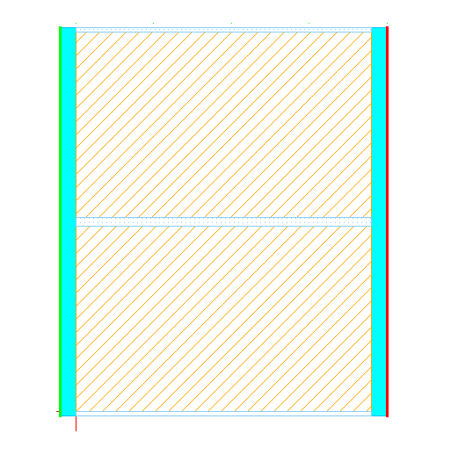
37. ábra
A téglafal modellje

A számításhoz a 38. táblázat adatait használtam, az eredményeket pedig a 39. táblázat mutatja.

38. táblázat
A számításhoz használt adatok

39. táblázat
A számítás eredménye

40. grafikon
A hőátbocsátási tényező változása falban a habarcsréteg vastagságának függvényében, a mérettűrésen belül

Az eredmény alapján elkészített grafikus függvényből (40. grafikon) több dolog is leolvasható. Először is, ami az előzetes feltevésem volt, hogy lineárisan változik a hőátbocsátási tényező a habarcsréteg változásával. Ha növeljük a habarcsréteget (vele párhuzamosan csökkentjük a falazóelem magasságát), akkor növekszik a hőátbocsátási tényező értéke.
Egy kis számolás után azt is megkaphatjuk, hogy a névleges értékhez képest 7% különbség adódik a két szélső érték által meghatározott hőátbocsátási tényező között. Ez meglehetősen magas érték, figyelembe véve, hogy szigeteléssel mekkora megtakarításokat érhetünk el.
Ne feledjük azonban, hogy a modellünk szélsőséges feltevésen alapul. Azt feltételeztük, hogy a falazatot a mérettűrésen belül, azonos méretű falazóelemek alkotják. Ez pedig egy véletlen mintavétel esetén nem állhat fenn. A téglák mérete a névleges méret körül szór normális eloszlással, ami azt jelenti, hogy lesznek közöttük pozitív és negatív irányba változó méretek is és ezek nagy számok esetén nagyjából kiegyenlítődnek.
Pusztán kíváncsiságból megnéztem a belső fal hőeloszlását a különböző habarcsvastagságok esetén és összevetettem azzal az esettel, amikor egyáltalán nincsen habarcs (felső zöld vonal - 41. grafikon)
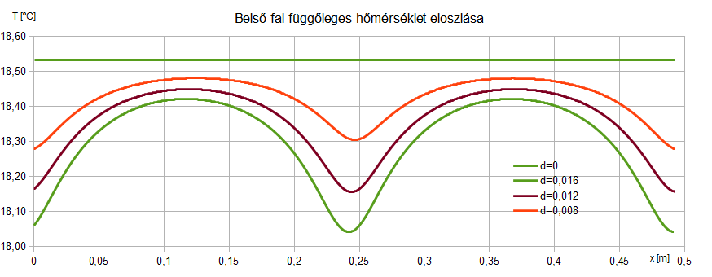
41. grafikon
Belső fal függőleges hőmérséklet eloszlása különböző habarcsvastagságok esetén

Azt láthatjuk, hogy az tégla a teljes keresztmetszetében tiszta hőhíd. Minden egyes blokk esetén az alsó és felső szélén induló hőhíd összeér, nincs hely a kifutásának.
  - Belső sarok hőszigetelésének vizsgálata
A belső terek pozitív falsarkaiban és annak közelében a rossz tervezés eredményeként kedvezőtlen hőmérsékleti viszonyok állhatnak elő. Az épület külső hőszigetelését bizonyos esetekben (pl. értékes homlokzati kép) nem lehet elvégezni, ezért arra kényszerülünk hogy a sarok hőmérsékletének növelése érdekében belső hőszigetelést hozzunk létre. A feladat során csupán hőtechnikai szempontokat vizsgálok.
A feltételezésem az, hogy a a sarkokba elhelyezett, adott hosszúságban és vastagságú hőszigetelő anyag hatására a sarkok hőmérséklete megemelkedik. Minél vastagabb illetve hosszabb a szigetelőanyag annál magasabb lesz a hőmérséklete. Ezenkívül a vastagság és hosszúság növelésével a hőveszteség is csökkenni fog.
10, 20 és 30 cm hosszú szigeteléseket fogok vizsgálni, melyek vastagsága 0 cm-től 10 cm-ig változik. A szigetelőanyagot a fal síkjába helyezem. A fal hővezető képességét 0.3 W/mK-nek, a szigetelését pedig 0.04 W/mK-nek veszem (42. ábra).
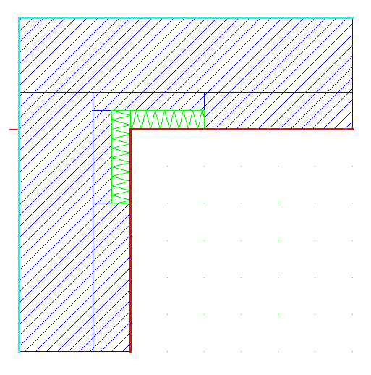
42. ábra
A belső hőszigetelés modellje

43. táblázat
A számítás eredménye a sarok hőmérsékletének alakulásáról

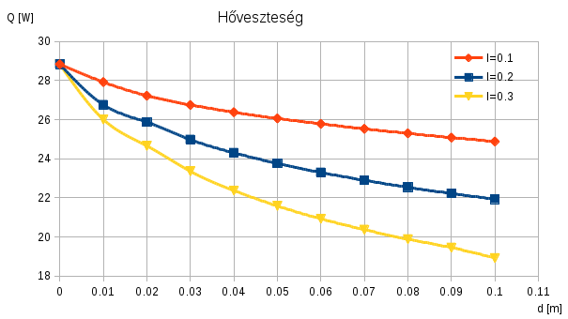
44. grafikon
Hőveszteség változása a falsarokban a szigetelés méretének függvényében

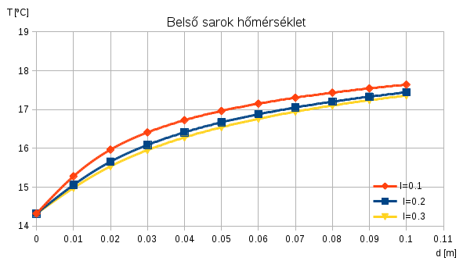
45. grafikon
A belső sarok hőmérsékletének változása a szigetelés méretének függvényében

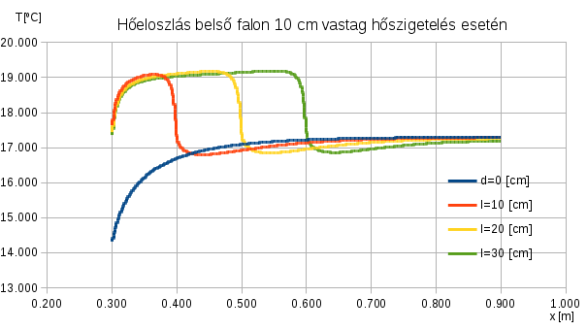
46. grafikon
A fal felületének hőeloszlása a belső saroktól kifelé, különböző hosszúságú 10cm vastag hőszigetelés esetén

A sarok hőmérsékletének alakulását táblázatba foglaltam (43. táblázat). Az ebből alkotott hőveszteség diagram (44. grafikon) nem okoz meglepetést. Láthatjuk, hogy mind a vastagság mind a hosszúság növelésével csökken a sarok hővesztesége. Az is kitűnik, hogy a csökkenés nem lineáris hanem aszimptotikus jellegű. A méretek növelésével egyre kevésbé csökken a veszteség.
A hőmérséklet alakulása (45. grafikon) azonban egy kissé meglepett. Azt láthatjuk, hogy adott hőszigetelő vastagság esetén a hossz növelésével ahelyett, hogy nőne, csökken a sarok hőmérséklete. Csupán néhány tized fokról van szó, mégis érdekesnek találtam, ezért megvizsgáltam, a saroktól kifelé a hőmérséklet eloszlást 10 cm vastag hőszigetelő réteg esetén 3 különböző hosszra (46. grafikon).Itt jól látható, hogy a rövidebb hőszigetelő anyag magasabb hőmérsékletet biztosít, mint a hosszabb majdnem a szigetelés teljes hosszában. A saroktól a legtávolabbi pontjában persze visszaesik a hőmérséklet, de ami tényleg meglepő, az az, hogy a visszaesés hőmérséklete alacsonyabb, mint a hőszigetelés nélküli fal hőmérséklete (kék vonal).
Hogy ezt szemléletesebben mutathassam be, elkészítettem egy másik ábrát (47. grafikon), melyen 20 cm hosszú és különböző vastagságú hőszigetelő rétegek esetén előálló hőeloszlás látható.
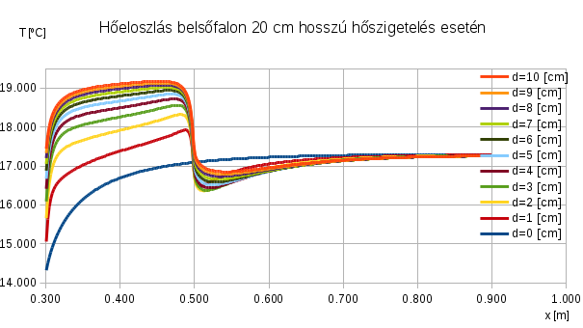
47. grafikon
A fal felületének hőeloszlása a belső saroktól kifelé, különböző vastagságú 20cm hosszú hőszigetelés esetén

Itt egyértelműen kitűnik, hogy fal hőmérséklete a szigetelés hosszában ugyan magasabb az eredeti, szigeteletlen értéknél (sötét kék), de közvetlenül utána egy jelentős visszaesés következik be, ahonnan kezdve végig alacsonyabb lesz mint a szigeteletlen esetben (aszimptotikusan közelít hozzá). Másik figyelemre méltó viselkedés, hogy a visszaesés mértéke annál nagyobb minél vékonyabb a szigetelő réteg és hőmérséklet csökkenés a csúcsponton akár Celsius fok nagyságrendű is lehet.
  - Falfűtés hatékonyságának vizsgálata
Szintén érdekes probléma a falfűtés veszteségeinek illetve hatékonyságának a kérdése. A gépészek ugyanis az általuk használt képletek és eljárások segítségével nem tudják meghatározni a veszteségáramokat. Energetikusként azonban kíváncsiak lehetünk, hogy milyen hatékonysággal dolgozik a rendszerünk vagyis a rendszerbe (falba) bejuttatott (Q₀) és a falból a helyiség felé beáramló (Q_{be}) hőáram hányadosára.
Egy 60 cm széles falszakaszt fogok vizsgálni (48. ábra). A fal belső oldalán 3 cm vastag adott hővezető képességű vakolat helyezkedik el, melynek középső 1 cm-es rétegébe helyeztem el a falfűtés előremenő csővezetékét. A csövek keresztmetszetét négyzet alakúnak vettem fel, egyszerűsítendő a feladatot és tudván a méretek alapján, hogy ezzel durva hibát nem követek el., A falszakaszon 5 csövet egymástól 10 cm távolságban helyeztem.
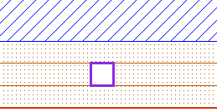
48. ábra
Vakolatba (Barna 3 x 1cm) ágyazott fűtési cső (Lila) modellezése

A vakolati rétegben elhelyezett négyzet alakú „lyukak” belső felületére elméletileg elsőfajú peremfeltétellel kellene a cső hőmérsékletét megadni, hiszen itt sem sugárzásos sem konvekciós hőátadás nem lép fel. Azonban én mégis harmadfajú peremfeltételt írok elő itt, annak okán, hogy a program megvalósítása során az elsőfajú peremfeltétel kimaradt. Az α megfelelően magas értéke (999 W/m²K) szavatolja, hogy itt se vigyünk be nagy hibát a rendszerbe.
Azt fogom vizsgálni, hogy egy adott csőhőmérséklet (30 ºC) és falvastagság (30 cm) mellett hogyan változik a helyiség felé áramló és a rendszerbe jutó hőáramok aránya a fal hővezetési ellenállásának függvényében. Két, nagy és egy kis hővezető képességű vakolatra fogom elvégezni a számítást.
Azt gondolom, hogy a hatékonyság nőni fog a vakolat hővezető képességének növelésével ugyan úgy mint a fal ellenállásának növelésével. Mivel a hatékonyság egy véges mennyiség, ezért feltételezhető az is, hogy ez a növekedés aszimptotikus jelleggel fog az 1 érték felé tartani.
A számítás eredménye a 49. táblázatban látható, melynek a grafikus megjelenítése szemléletesebben mutatja a változás jellegét (50. grafikon). Azt láthatjuk, hogy egy hagyományos belső vakolat esetén a 80%-os hatékonyság eléréséhe elegendő egy 0.4 W/m2K hőátbocsátási képességű fal, azonban egy jó hővezető képességű vakolat alkalmazása már 0.25 W/m2K hőátbocsátási képességű falat követel. Így tehát egy falfűtés tervezése komolyabb gazdasági elemzés igényel.

49. táblázat
A számítás adatai és eredménye a falfűtés hatékonyságának vizsgálatához

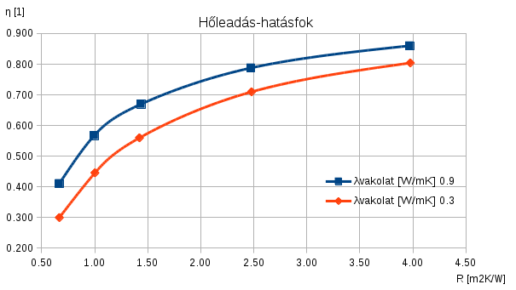
50. grafikon
A hőleadás hatásfokának változása a fal hővezetési ellenállásának függvényében

Ezen kívül megvizsgáltam a belső fal hőeloszlását két cső között két különböző Ufal=1.5 és Ufal=0.25 esetére az előzőleg ismertetett két vakolat alkalmazásával. Azt feltételeztem, hogy hogy a rosszabb hővezető képességű vakolat alacsonyabb hőmérsékletet viszont egyenletesebb hőeloszlást eredményez a falon.
Az eredmények most sem igazolták egy az egyben az elképzeléseimet (51. grafikon)

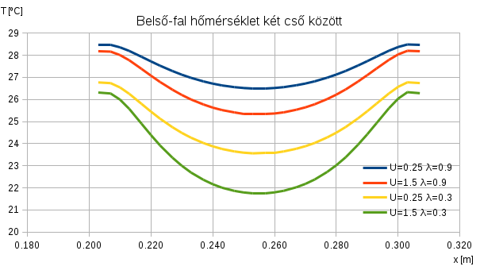
51. grafikon
Belső fal hőmérsékletének alakulása különböző λ-jú vakolatok és U-ju falazatok esetén

A kisebb hővezető képességgel rendelkező vakolat illetve a kisebb hőátbocsátási képességgel rendelkező falazat egyenletesebb hőeloszlást biztosít a belső falfelületen.
  - Külső hőszigetelés kapcsolata az ablakpárkánnyal
Külső hőszigetelések munkálatai során felmerül a kérdés, hogy a hőszigetelés forduljon-e be a párkányra, egészen az ablakkeretig, és ha igen akkor milyen vastagságban. Gyakran az az ellenérv hangzik el, hogy eltűnik az ablakkeret, így az ablak furcsán néz ki. Én személy szerint nem értek egyet ezzel a nézettel és az előzetes véleményem az, hogy a teljes szigetelésvastagsággal be kell fordulni.
Ennek a kérdésnek a megválaszolásához készítettem el a modellt (52. ábra) és végeztettem el a számításokat különböző vastagságú szigetelés-befordulás esetére.

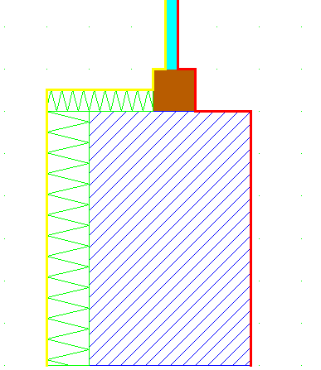
52. ábra
Hőszigetelés befordulás az ablakkeretre modell

Az csomópont veszteségét és a párkány valamint az ablakkeret fűtött oldali találkozási pontjának hőmérséklet alakulását a befordult hőszigetelő réteg vastagságának függvényében a 53. táblázat tartalmazza. A szemléletesség kedvéért mind két eredményt grafikusan is megjelenítettem (54. grafikon, 55. grafikon)

53. táblázat
A számítás eredménye a hőszigetelés befordulásának vizsgálatához

54. grafikon
A hőveszteség alakulása a befordított hőszigetelés vastagságának függvényében

55. grafikon
Az ablakkeret-párkány belső sarokhőmérsékletének alakulása

Jól kitűnik, hogy mind két függvény aszimptotikus jellegű, az elején, a vastagság növekedés kezdetén, még gyorsak a változások, a vége felé, a vastagság maximumához közeledve viszont mind a veszteség növekedése, mind a hőmérséklet növekedés mértéke csökken. Tehát az első 4 cm-nyi hőszigetelés-befordulás akár 1,6 °C hőmérséklet emelkedést is okoz a vizsgált pontban és 2.8 W teljesítmény nyereséget a vizsgált területen, ellenben egy újabb 4 cm már csak 0.7 °C-ot és 1 W-ot.
Így tehát azt lehet mondani, hogy nincs értelme minden határon túl növelni a hőszigetelés-befordulás vastagságát, viszont a kezdeti nagy nyereségeket mindenképpen érdemes kihasználni és legalább 4-5 cm-t választani.
  - Erkélyfödém vizsgálata
Végére hagytam a számomra legfurcsább eredménnyel záruló vizsgálatot. Kíváncsi voltam arra, hogy egy födém-túlnyúlás, melyet jellemzően erkélyek kialakításakor alkalmaznak, és számtalan esetben láthat az ember családi házak utcafrontján, mennyire növeli meg az épület energiaveszteségét. Egész pontosan azt szerettem volna megmutatni, hogy hogyan változik a hőveszteség a födém túlnyúlásának növelésével illetve csökkentésével. (56. ábra). Az egyszerűség kedvéért nem hőszigeteltem sem a födémet, sem a felmenő falak külső síkját, sőt vakolat sem került rá.
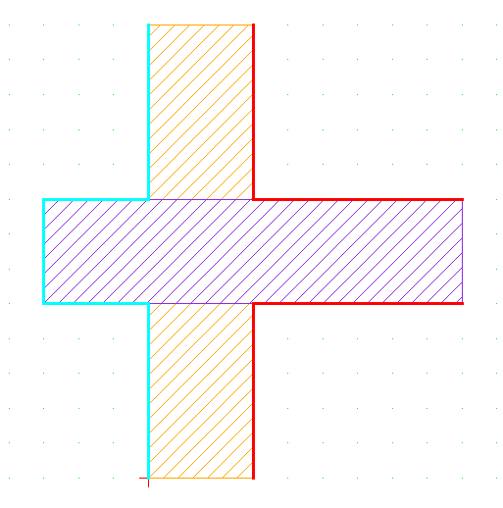
56. ábra
Erkélyfödém modellje

Az volt a feltételezésem, hogy a túlnyúlás növelésének függvényében a hőveszteség először gyorsan növekszik, majd egy exponenciális függvény mentén tart egy, a túlnyúlás nélküli értékéhez képest egy határozottan magasabb értékhez. Sem a hőáram növekedésében sem az exponenciális jelleg felől nem volt kétségem. Valahogy úgy éreztem, hogy a megnövekedett felületen kezdetben több áram tud kifolyni, viszont egy jó nagy távolság után a födém-túlnyúlás már teljesen átveszi a környezete hőmérsékletét, tehát megszűnik a szerepe a hővezetést illetően.
Lefuttattam a szimulációt különböző hosszúságokra véletlenszerűen felvett adatokkal, és azt kaptam eredményül, hogy nem hogy nőtt volna, de csökkent a hőveszteség a túlnyúlás hatására (59. grafikon-kék vonal). Az exponenciális jelleg megvolt ugyan, gyakorlatilag a födém vastagságának megfelelő távolságra már beállt egy állandó értékre, azonban a csökkenő tendencia szöges ellentétben állt az elképzeléseimmel, ami elgondolkodtatott. Először azt hittem, hogy rossz a modell, ezért lefuttattam ugyan ezt az esetet a KOBRA nevezetű 2D hőhíd szimulációs szoftveren is, de szerencsére azonos eredményt kaptam.
Mindenképpen szerettem volna megmagyarázni a jelenséget ezért arra gondoltam, hogy kicsit jobban utána járok, hátha valamilyen ismert fizikai törvény leírja ezt a viselkedést, vagy legalábbis következtetni lehet belőle rá. Egy kis segítséggel eljutottam az úgynevezett bordahatás effektushoz, melynek ismertetését a következő alfejezet tartalmazza.
De még a bordahatás megismerése előtt beláttam, hogy egy olyan bonyolult kapcsolatrendszer áll fenn a hővezetési tényező, a hőátadási tényező és a geometria között, melyet egyszerű okoskodással nem lehet végig követni. Ennek ellenére ragaszkodtam ahhoz, hogy az általam várt függvénynek léteznie kell, és ha ez így van, akkor létezik egy olyan összeállításnak is, amikor a borda hosszának egyáltalán nincs hatása a hőveszteségre. Azt gondoltam, hogy ha kiválasztok egy épületfizikai paramétert, melyet széles tartományban változtatok, miközben a többi paramétert változatlanul hagyom, akkor megtalálhatom azt a pontot amikor az átfordulás megtörténik.
Belátom, hogy ez nem egy tudományos megközelítés, de az adott körülmények között nem volt a kezemben más eszköz. A választásom a külső hőátadási tényezőre esett. A szabványos 24 W/m2K-nel felvett függvény már rendelkezésemre állt. Lecsökkentettem 4 W/m2K-re, majd néhány próbálkozás után a két érték között kiválasztottam a 8 W/m2K értéket. A 57. ábra adatait használva a kapott eredményeket a 58. táblázat mutatja.

57. ábra
A számításhoz használt adatok

58. táblázat
A számítás eredménye az erkélyfödém vizsgálathoz

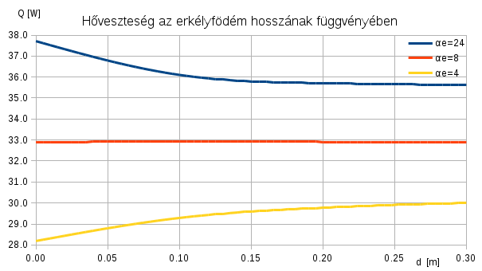
59. grafikon
A hőveszteség alakulása különböző hőátadási tényezők esetén a túlnyúlás függvényében

Az eredményeket grafikusan is megjelenítettem (59. grafikon), melyről a következőket lehet leolvasni. Felhasznált tulajdonságú és geometriájú csomópont a külső hőátadási tényező függvényében különböző viselkedéseket mutat mind tendenciájában, mind pedig értékében. A 24 W/m²K külső hőátadási tényező alapesetben (túlnyúlás nélkül) egy magasabb hőveszteséget okoz, azonban a födém túlnyúlását növelve ez a veszteség fokozatosan csökkenve tart egy alacsonyabb értékhez (kék görbe).
Egy nagyon alacsony hőátadási tényezőt alkalmazva, aminek oka lehet például szélcsend és/vagy felület árnyékolás, a hőveszteség egy alacsonyabb értékről indul, majd a födém túlnyúlásának növelésével egyre magasabb értéket vesz fel, és szintén egy adott, azonban az előző esetnél alacsonyabb értékhez tart (sárga görbe).
Végül megtaláltam azt a hőátadási tényezőt is melyet alkalmazva a kiindulási hőveszteség az előző kettő kiindulási értéke közé esik és szinte nem változik semmit a födém hosszának növelésével (piros görbe).
A következő fejezetben megpróbálok magyarázatot adni a jelenségre.
    - Bordahatás
Ez a fejezet egy kis kitekintés, nem tartozik szorosan a témához, de a probléma mélyebb megértéséhez elengedhetetlen. Az itt ismertetésre kerülő effektus leírását a [6] forrás tartalmazza.
Tekintsünk egy ismert hővezető képességgel rendelkező rudat, melynek egyik végét fűtjük miközben a rúd hosszában hőmérsékletet illetve hőáramot mérünk. Egy differenciál egyenlet írja le a hőmérséklet eloszlását a rúd hossza mentén. Az egyenletnek végtelen hosszú rúd esetén egy exponenciális (60. képlet), véges hosszúság esetén pedig egy hiperbolikus függvény (61. képlet) a megoldása.
60. képlet  Állandó keresztmetszetű végtelen hosszúságú rúd hőmérsékletének alakulása | 61. képlet  Állandó keresztmetszetű véges hosszúságú rúd hőmérsékletének alakulása

t0 -Hőmérséklet a rúd hőforrás felőli végén
t∞ -A hőforrástól végtelen távolságra lévő hőmérséklet (környezeti hőmérséklet)
H -Véges hosszúságú rúd hossza
x -Távolság a hőforrástól
m -Bordaparaméter
A -Borda keresztmetszet
L -Keresztmetszet kerülete

Az első lépésként ábrázolni szeretném a hőmérséklet eloszlást a borda felülete mentén különböző hőátbocsátási tényezők esetén (63. grafikon). Ehhez most egy egyszerűbb modellt készítettem, hogy egyéb tényezők ne befolyásolják az eredményt. Vettem tehát csak a födémet, mint bordát, melynek egyik végére egy első fajú peremfeltétellel előírtam a ti hőmérsékletet. (mint említettem a modellemből hiányzik az első fajú peremfeltétel, ezért harmadfajú peremfeltétellel helyettesítettem, ahol a hőátadási tényező nagyon nagy (9999 W/m²K)), a maradék három élére pedig harmadfajú peremfeltétellel előírtam a környezeti hőmérsékletet (te) valamint az egyes esetekben a hőátadási tényezőket (62. ábra).

62. ábra
A számításhoz használt adatok

A feladatot két módon is megoldottam. Egyszer a szoftverem számítása, majd az ismertetett 61. képlet alapján. A grafikonon megjelenő vonalak a szoftver eredményei, de, az összehasonlítás kedvéért sárga vonallal láthatóvá tettem a képlettel számolt görbét is, α=4 W/m²K esetére. Elmondható, hogy tendenciájában a két számolt eredmény jól illeszkedik, de vannak kisebb eltérések. Ennek okait lehetne vizsgálni, de ez nem tárgya a dolgozatomnak, úgyhogy eltekintek tőle. Egy dolgot azért megemlítek. A modellem két dimenziós, és mint ilyen nehezen értelmezhetőek rajta az L és A paraméterek.
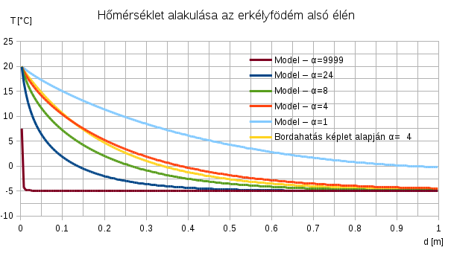
63. grafikon
Hőmérséklet alakulása a borda alsó síkjában, modell számítással és képlettel

Hogyan is értelmezzük ezt az ábrát? Azt látjuk, hogy minél kisebb a hőátadási tényező, annál inkább egyenletesebben adja le a hőt a hossz mentén. Ez az ábrán úgy jelentkezik, hogy a hőmérséklet a hossz mentén csak lassan közeledik a környezeti hőmérséklethez. Hőveszteség értelmezésében kicsit megtévesztő lehet az ábra. A különböző függvények alatti területek ugyan arányosak a hőveszteséggel, de nem összehasonlíthatóak egymással, mert mindegyiknek külön arányossági tényezője van, jelesül a hőátadási tényező. Vagyis hiába van az α=1 W/m²K görbe végig magasabban, mint mondjuk az α=24 W/m²K, a hőleadása mégis alacsonyabb.
A később ismertetendő magyarázatban hivatkozni fogok erre az ábrára és következményeire, de addig is nézzünk egy, a bordahatáshoz kapcsolódó másik fogalmat az úgynevezett bordahatásfokot.
Definíció szerint, a bordahatásfokot úgy kapjuk egy adott jellemzőkkel rendelkező borda esetén, hogy a felületét elhagyó hőáramot hasonlítjuk ahhoz a hőáramhoz mely akkor alakulna ki, ha a borda végtelen nagy hővezetési tényezővel rendelkezne(64. képlet). Ezt a hatásfokot ki tudjuk fejezni a borda fizikai jellemzői segítségével is (65. képlet).
64. képlet  Bordahatásfok értelmezése | 65. képlet  Bordahatásfok, borda jellemzőkkel

Vizsgáljuk meg egy kicsit jobban a 65. képletet. Tudjuk, hogy a tanh() értéke mindig kisebb mint 1. Ha m vagy H nő, akkor a nevező nagyobb mértékben hő mint a számláló, vagyis a hatásfok csökken. Az m tartalmát figyelve tehát, a hőátadási tényezőnek és/vagy a keresztmetszet kerületének a növekedése csökkenő hatásfokot, a hővezető képesség és/vagy a keresztmetszet növelése viszont növekvő hatásfokot eredményez. A 66. grafikonon a hatásfok változását láthatjuk a hőátadási tényező függvényében.
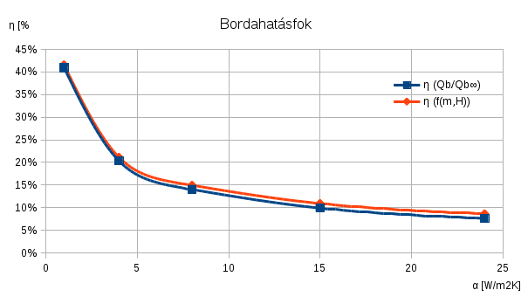
66. grafikon
Bordahatásfok a hőátadási tényező függvényében, modell számítással és képlettel

A kék színű vonal a 64. képlet alapján, a szoftver által szolgáltatott hőáramok felhasználásával készült, a piros pedig a 65. képlet alapján. Itt is tapasztalhatóak eltérések, de ezen okok elemzésétől most is eltekintek.
Sajnos a bordahatásfok nem visz közelebb a probléma magyarázatához. Az itt értelmezett hatásfok ugyanis különbözik az erkélyfödémnél használt hatásfok fogalomtól. Ott ugyanis a 0 hosszúságú födém által produkált veszteséget hasonlítottuk a H hosszúságú födém hőveszteségéhez (valójában nem használtuk magát az arányszámot, csak azt néztük meg, hogy csökken-e vagy növekszik a veszteség), a bordahatásfoknál viszont arra vagyunk kíváncsiak, hogy egy adott bordahosszúságot alapul véve mekkora a hőveszteség valóságos anyag esetén az ideális hővezető képességű esethez képest. Tehát nem mond semmit arról, hogy több vagy kevesebb hőt sikerült-e elszállítania a hosszúság változtatásával.
Összefoglalva a következőket tudom elmondani magyarázatként az eredeti problémáról, felhasználva a 63. grafikont. Nagy hőátadási tényező esetén értelemszerűen, eleve nagy hőveszteséggel indulunk 0 hosszúság esetén. H hosszúságot véve, a borda már a hőforráshoz nagyon közel rákényszerül, hogy megszabaduljon a hőjétől, a borda további részei már nem vesznek részt a hőátadásban (ellaposodó görbe), ezért ezek a részek már inkább mint szigetelő rétegek jelennek meg. Ez okozza a csökkenő tendenciát a hőleadás függvényben (59. grafikon-kék görbe). Kis hőátadási tényező esetén viszont azt tapasztaljuk a 63. grafikon szerint, hogy nem tud az elején megszabadulni a hőtől. Szinte az egész hossz részt vesz a hőleadásban, közel egyenletes a hőeloszlás a felület mentén és a borda végéhez közeledve is jelentős hő tud távozni. Ez az oka az emelkedő tendenciának a hőleadás függvényben (59. grafikon-sárga görbe).
Végül itt említek meg a 59. grafikonból levonható még egy szokatlan következtetést. A bordákat hőterhelések csökkentésére, a hő elvezetésére használják számtalan helyen. Pont az ellenkező eredményt szeretnénk elérni mint az épületszerkezetek esetében, vagyis a hőt minél inkább szeretnénk elvezetni a hőforrástól. Azt olvashatjuk ki a 59. grafikonból, hogy ha olyanok a körülmények, hogy nincs lehetőség hűtőventilátor alkalmazására, (ez alacsony α-t jelent), akkor a hosszabb bordákkal jobb eredményt tudunk elérni (sárga görbe), viszont a ventilátor használata magas α-t generál, amikor is a hosszú bordák akadályozzák a hő elszállítását (piros görbe), tehát valójában nincs is szükség a bordák kialakítására.
Akkor tehát adódik a kérdés, vajon az asztali számítógépünkben a processzor hűtésére vajon miért használnak egyszerre hűtőbordát is és ventilátort is? Talán érdemes lenne méréseket végezni ezzel kapcsolatban.

- Összefoglalás/eredmények értékelése
Az eredmények értékelését két felé kell választanom. Az egyik magával a szoftverrel, a másik pedig a segítségével végzett vizsgálatokkal kapcsolatos.
Először nézzük a szoftvert. Itt is két különböző dolgot kell értékelnem. Az egyik a numerikus módszer implementálása, a másik pedig a rajzoló és kiértékelő modul. A numerikus módszer implementálásának helyességét már igazoltam a 3.2. A modell ellenőrzése fejezetben, így ezzel tökéletesen elégedett vagyok. Nagyon kis eltéréseket találtam a szoftverem produkálta eredmények és a sztenderdnek tekintett KOBRA eredményei között.
Azok az extra funkciók melyekkel elláttam a modellt, szintén hasznosnak bizonyultak. Láthattuk, hogy a pontos eredményekhez nélkülözhetetlen, hogy helyesen becsüljük meg a hőátadási tényezőket, és miután meghatároztuk őket, a program képes legyen ezen értékek befogadására és kezelésére, még akkor is, ha ezek folyamatosan változóak. Úgy vélem, hogy ennek a feltételnek is megfelelt a programom, hiszen képes kezelni egy adott szakaszon lineárisan változó α-kat.
Élek szerinti hőáramösszegzés művelete (hőveszteség meghatározás) szintén elengedhetetlen funkció, melynek szinte minden elemzési műveletben hasznát vettük. Ehhez a művelethez kapcsolódik egy extra funkció is, mely még nincs kivezetve a kezelő-felületre, csendben a háttérben működik. Amikor egy élre kattintva szeretnénk megtudni a hőveszteséget, automatikusan kinyomtatja pontról pontra az él menti hőmérsékleteket is a standard kimenetre. Ezt a funkciót is használtam szinte az összes esetben a vizsgálataim során. Segítségével sok érdekes, nem várt viselkedést tártam fel.
Az elemzés során több alkalommal is szükséges volt egy-egy pont hőmérsékletének megállapítása. Erre mind két típusú megoldás alkalmas volt, a hőmérséklet számszerű kijelzése a termikus pontban, illetve a kurzor pozíciójába kerülő termikus pont hőmérsékletének kijelzése a státus sorban.
Az egyes vizsgálatok eredményeit és értékelését már láthattuk a 4. fejezetben. Most inkább azt az általános tapasztalatot osztanám meg, hogy ismeretlen szerkezetek esetén, ne a józan eszünkre, hanem hőtranszport modellekre támaszkodjunk energetikai kérdéseket illetően. Mint láthattuk, a hőáram útját lineáris parciális differenciál egyenletek írják le, megoldását bízzuk a számítógépre, nem érdemes vetekedni vele. A gyakorlat is azt mutatja, hogy jó szándékú de megfelelően alá nem támasztott beavatkozások akár ellentétes hatásokat is eredményezhetnek. Ahogy erre a 4.3 fejezetben láthattunk példát, egy adott pont hőmérsékletének növelése érdekében elhelyezett hőszigetelés más, távolabbi pontokon nem várt, akár jelentős hőmérséklet csökkenést is okozhat, mely energetikai, komfort illetve állagvédelmi problémákhoz vezethetnek.
A program használata során azt tapasztaltam, hogy néhány hasonló célú programmal ellentétben meglehetősen kényelmes a kezelése, tehát érdemes lehet áldozni a fejlesztésre. Pár szóban megemlítek néhány lehetőséget, irányt, csak a funkciókra fókuszálva, a szerkesztési problémákat illetve a megjelenést nem említve.
Bizonyos anyagok hővezető képessége a különböző irányokban különböző lehet. Egyik jellemző példa erre a fa, de a vasbeton szintén ilyen. Tégla tervezés során, mely végül nem került bele a dolgozatba, jött elő a levegő esete, melynek hővezető képessége a levegő vastagságától függ, tehát a négyzet alakú légcellákat kivéve minden más geometria esetében különböző a két merőleges irányban. Hasznos eszközt kaphatnánk ha ennek az esetnek a kezelését sikerülne megoldani.
Az első fajú peremfeltétel hiányára már többször utaltam. Ehhez kapcsolódóan érdekesnek tartanám még, nem állandó hőmérséklet, hanem egy hőmérsékleti intervallum megadásának lehetőségét.
Mivel a szoftver fejlesztését mindenki követheti, magát a szoftvert és forrását szabadon letöltheti és használhatja, így akár saját projektként egyéni elképzelései szerint továbbfejlesztheti, a tapasztalatait és javaslatait a fejlesztést illetően megoszthatja, a talált hibákat bejelentheti.
- Felhasznált szoftverek
Eclipse Java fejlesztői környezet (EPL 1.0 licence)
Java jdk 1.7.0_45 Általános célú programnyelv (GNU licence)
Libre office Irodai programcsomag ( LGP L v3)
kdesvn Verziókövető (GNU licence)
Kobra 2D-s hőhíd modellező szoftver
- Felhasznált irodalom
[1] Faragó István-Horváth Róbert – Numerikus módszerek
Elektronikus kiadás: http://tankonyvtar.ttk.bme.hu/pdf/30.pdf
[2] Seppo Louhenkilpi, Felde Imre (Aalto University, Helsinki, Finland) – Anyagtudományi folyamatszimuláció-Hőátadás modellezése
Elektronikus kiadás: http://www.tankonyvtar.hu/hu/tartalom/tamop425/0036_AFS_hoatadas_modellezese/adatok.html
[3] Transzportfolyamatok-http://mttk.sapientia.ro/fajlok/tananyag/5.%20fejezet%20a%202011.pdf
[4] Deák Gábor – Közelítő és szimbolikus számítások
12. gyakorlat, Jacobi iteráció, Gauss-Siedel iteráció, Newton-módszer:
http://www.stud.u-szeged.hu/Deak.Gabor/menu/koszi/12.pdf
[5] Építésügyi Ágazati Szabvány: MSZ-04-140-2:1991
Épületek és épülethatároló szerkezetek hőtechnikai számításai HŐTECHNIKAI MÉRETEZÉS:
ftp://ftp.energia.bme.hu/pub/Tananyagok-archivuma/Szakmernok-kepzes-zsa/epuletgepeszeti%20berendezesek%20energetikaja/szabvany/MSZ-04-140_2.pdf
[6] Kovács Viktória Barbara - Bordák és rudak hővezetése - 2009
Elektronikus jegyzet: http://energia.bme.hu/~kovacs/2008_2009_Tavasz_Felev/3034_AEHK_MH-II/BORDAK_kidolgozva.pdf

- Melléklet
CD, mely tartalmazza a dolgozat .doc és .pdf formátumú példányát, az irodalom jegyzékben található dokumentumokat elektronikus formában és a teljes rendszer forráskódját
- Elérhetőség
A szoftver eddig kibocsátott verziói a Google által szoftverfejlesztők számára ingyenesen biztosított honlapról tölthető le a következő címen: http://code.google.com/p/akoel-java-hetram/
Az oldalon rövid információt találunk a program jellemzőiről és használatáról valamint lehetőség van a a program letöltésére.
A program Java nyelven íródott így futtatásához szükséges, hogy telepítve legyen számítógépen a jre1.7.0_51 vagy ennél újabb verzió.
- Summary
In my thesis I deal with the issue of heat transfer. I produced a 2D heat transfer modeling software, with which I examined different structural connections. Their common characteristic is the thermal bridges, which means that there is no closed formula to find out the value of thermal currents, heat losses and the temperature of the point of the surfaces and/or the temperature of the cross-sections.
The software, which was created to carry out the tests, is based on a numerical method, namely the finite-difference method. The cross-section to be analyzed is divided into finite elementary squares. The result of the heat flow equations built for those squares, represents the temperature of the squares. Using these values, the heat flow can be calculated between any two neighboring elementary squares or the heat flow which is perpendicular to any edge.
I tested six different building structural nodes in the thesis with my software. Each case was instructive, however, the most important lesson you learned from it is that if you want perform any thermal intervention in a structure, the best practice is to create a model for the specific case. Relying on intuition or experience may result in serious surprises. A reckless and uncontrolled installed insulation on the structure may trigger adverse or harmful changes in a far-off point.

Keywords: Heat transfer, Heat bridge, 2D model

